ОТКРЫТОЕ АКЦИОНЕРНОЕ ОБЩЕСТВО «НЕФАЗ»

Каталог деталей и сборочных единиц
на самосвальную установку
45144-8600001
на автомобили-самосвалы
КАМАЗ-45144-0000010
КАМАЗ-45144-0000011-62
КАМАЗ-45144-0000012-62
КАМАЗ-45144-0000013-62

45144– 3902001 КДС

Нефтекамск, 2010

Охраняется законом РФ об авторском праве. Воспроизведение всего каталога или любой его части запрещается без письменного разрешения издателя.
Любые попытки нарушения закона будут преследоваться в судебном порядке

Ответственный редактор – главный конструктор Открытого Акционерного Общества
“НефАЗ” Е.А Миронов.

Под общей редакцией А. Л. Гильбурд

Составила : А. М. Закирова

Декабрь 2010
Содержание

Правила пользования каталогом 4
УКАЗАТЕЛЬ СБОРОЧНЫХ ЕДИНИЦ 5
Группа 00 - Полуприцеп- самосвал в сборе 5
Группа 37 - Электрооборудование 5
Группа 39 - Инструмент и принадлежности 5
Группа 42 – Коробка отбора мощности 5
Группа 84- Оперение 5
Группа 85 - Платформа 5
Группа 86 – Самосвальная установка, устройства подъемное и опрокидывающее платформы 6
Сборочные единицы 7
и детали 7
45144-0000010 Автомобиль-самосвал 8
45144-0000011-62 8
45144-0000012-62 8
45144-0000013-62 8
45144-8600001 Самосвальная установка 9
45144-3731001 Установка габаритных фонарей 10
45144-3738010 Установка светоотражающей маркировки 12
45144-3904005 Установка заводской таблички 13
45144-3927002 Установка противооткатных упоров 14
45143-4202001 Установка коробки отбора мощности с насосом 15
45143-4202005 Коробка отбора мощности с насосом 16
5511-4202010-20 Коробка отбора мощности 17
НШ32А-3-Л-00 Насос шестеренный 19
45144-8400004 Установка брызговиков 21
45144-8500008 Установка платформы 22
45144-8500020 Платформа 23
45144-8500032 Установка запоров 25
45144-8500050 Установка упора 27
45144-8500054 Установка торсионов 28
45144-8500060 Установка тросов 30
45144-8510220 Трос 31
45144-8600003-10 СПГ Опрокидывающее устройство 32
45144-8600012 Установка надрамника 34
45144-8603001 Установка гидроцилиндра 36
45144-8603010 Гидроцилиндр 38
45144-8604005 Установка коробки отбора мощности с насосом НШ32А и фитингами 40
45144-8604020 Установка фитингов насоса DARK-52 41
6520-8607220-06 Блок управления 42
45144-8608001 Установка бака масляного 43
45143-8608010 Бак масляный 44

Правила пользования каталогом

Каталог деталей и сборочных единиц предназначен для работников организаций и предприятий, занимающихся техническим обслуживанием и ремонтом самосвальных установок 45144-8600001.
Номенклатура деталей, включенных в каталог, значительно шире номенклатуры деталей, подлежащих поставке в запасные части.
Каталог является справочным техническим пособием при заказе или поставке запасных частей, изучении конструкции самосвальной установки, а также может служить пособием при разборке и сборке сборочных единиц.
Каталог содержит указатель сборочных единиц по комплектациям и развернутые иллюстрации сборочных единиц, сгруппированных по возрастанию групп, подгрупп и порядковому номеру в подгруппе.
В спецификациях каталога указаны позиции по конструкторской документации, обозначения сборочных единиц и деталей, их количество на одну сборочную единицу и наименование. В наименованиях стандартизованных изделий приведены основные параметры.
Иногда в круглых скобках встречаются ссылки (см. ... ). Это значит, что данная позиция своего документа не имеет и проходит по другому конструкторскому документу.
Спецификации могут быть сводными и включать в себя переменные данные по нескольким сборочным единицам.
Рисунки также могут быть общими для разных комплектаций. Применяемость позиций смотри по спецификации.
Цифры 1-2, 2-2 1-3, 2-3, 3-3 в конце страницы означает , что сборочная единица представлена на 2 или 3 листах.

При составлении заявок на запасные части необходимо по спецификации 45144-8600001 найти сборочную единицу, в которую входит нужная деталь. По содержанию определить номер страницы на которой находится сборочная единица. Затем найти нужную деталь на рисунке и определить ее номер. Необходимое количество и полное наименование детали определяется по спецификации к рисунку.

В связи с постоянной работой по совершенствованию конструкций самосвальных установок и повышения уровня безопасности, надежности и эксплуатационных качеств в конструкции могут быть отдельные изменения не отраженные в настоящем издании.

Обозначение | 1 | 2 | 3 | 4 | Наименование

УКАЗАТЕЛЬ СБОРОЧНЫХ ЕДИНИЦ

Группа 00 - Полуприцеп- самосвал в сборе
45144-0000010 | х |  |  |  | Автомобиль-самосвал
45144-0000011-62 |  | х |  |  | Автомобиль-самосвал
45144-0000012-62 |  |  | х |  | Автомобиль-самосвал
45144-0000013-62 |  |  |  | х | Автомобиль- самосвал

Группа 37 - Электрооборудование

45144-3731001 | + | + | + | + | Установка габаритных фонарей
45144-3738010 | + | + | + | + | Установка светоотражающей маркировки

Группа 39 - Инструмент и принадлежности
45144-3904005 | + | + | + | + | Установка заводской таблички
45144-3927002 | + | + | + | + | Установка противооткатных упоров

Группа 42 – Коробка отбора мощности
45143-4202001 | + | + | + | + | Установка коробки отбора мощности с насосом
45143-4202005 | + | + | + | + | Коробка отбора мощности с насосом
5511-4202010-20 | + | + | + | + | Коробка отбора мощности
НШ 32А-3-Л-00 | + | + | + | + | Насос шестеренный НШ32А-3-Л

Группа 84- Оперение
45144-8400004 | + | + | + | + | Установка брызговиков

Группа 85 - Платформа
45144-8500008 | + | + | + | + | Установка платформы
45144-8500020 | + | + | + | + | Платформа
45144-8500032 | + | + | + | + | Установка запоров
45144-8500050 | + | + | + | + | Установка упора
45144-8500054 | + | + | + | + | Установка торсионов
45144-8500060 | + | + | + | + | Установка тросов
45144-8510220 | + | + | + | + | Трос

1-2

Обозначение | 1 | 2 | 3 | 4 | Наименование

Группа 86 – Самосвальная установка, устройство подъемное и опрокидывающее платформы

45144-8600001 | + | + | + | + | Самосвальная установка
45144-8600003-10СПГ | + | + | + | + | Опрокидывающее устройство
45144-8600012 | + | + | + | + | Установка надрамника
45144-8603001 | + | + | + | + | Установка гидроцилиндра
45144-8603010 | + | + | + | + | Гидроцилиндр
45144-8604005 | + | + | + | + | Установка коробки отбора мощности с насосом НШ32А и фитингами
45144-8604020 | + | + | + | + | Установка фитингов насоса DARK-52 взамен  45144-8604005
6520-8607220-06 | + | + | + | + | Блок управления
45144-8608001 | + | + | + | + | Установка бака масляного
45143-8608010 | + | + | + | + | Бак масляный

2-2

Сборочные единицы

и детали

45144-0000010 Автомобиль-самосвал

45144-0000011-62

45144-0000012-62

45144-0000013-62

Поз. | Обозначение | Кол-во |  |  |  | Наименование
 |  |  |  |  |  | Сборочные единицы
2 | 45144-8600001 | 1 | 1 | 1 | 1 | Самосвальная установка
 |  |  |  |  |  | Прочие изделия
1 | 65115-0001061 или  65115-0001062 | 1 |  |  |  | Шасси
1 | 65115-0001060-62 |  | 1 |  |  | Шасси
1 | 65115-0001062-62 |  |  | 1 |  | Шасси
1 | 65115-0001070-62 |  |  |  | 1 | Шасси
12.03.2010

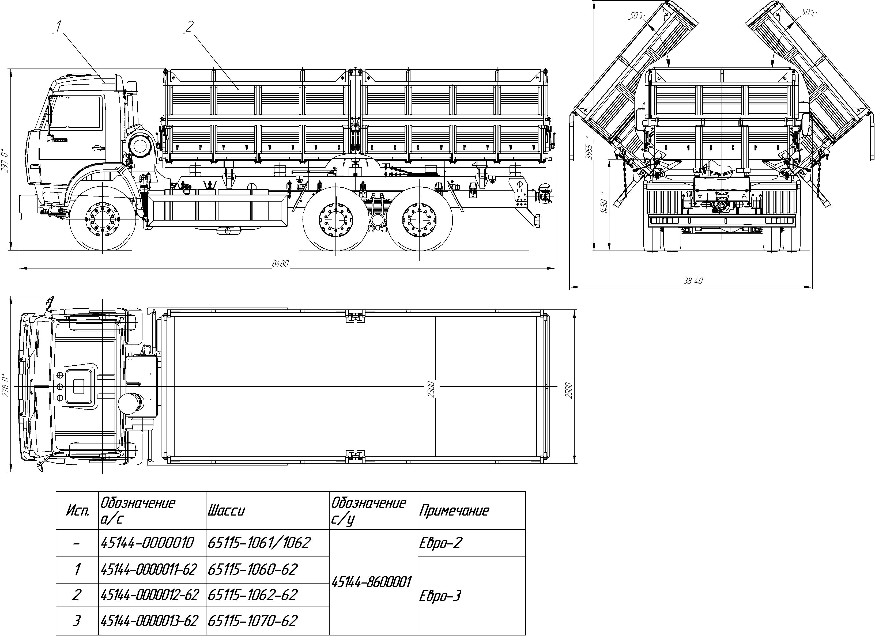

45144-8600001 Самосвальная установка
Поз. | Обозначение | Кол-во | Наименование
 |  |  | Сборочные единицы
1 | 45144-8500008 | 1 | Установка платформы
3 | 45144-8600012 | 1 | Установка надрамника
4 | 45144-3731001 | 1 | Установка габаритных фонарей
5 | 45144-3904005 | 1 | Установка заводской таблички
6 | 45144-3927002 | 1 | Установка противооткатных упоров
7 | 45144-3738010 | 1 | Установка светоотражающей маркировки
8 | 45144-8400004 | 1 | Установка брызговиков
10 | 45144-8500032 | 1 | Установка запоров
11 | 45144-8500050 | 1 | Установка упора
12 | 45144-8500054 | 1 | Установка торсионов
13 | 45144-8500060 | 1 | Установка тросов
2 | 45144-8600003-10СПГ | 1 | Опрокидывающее устройство
16.04.2010
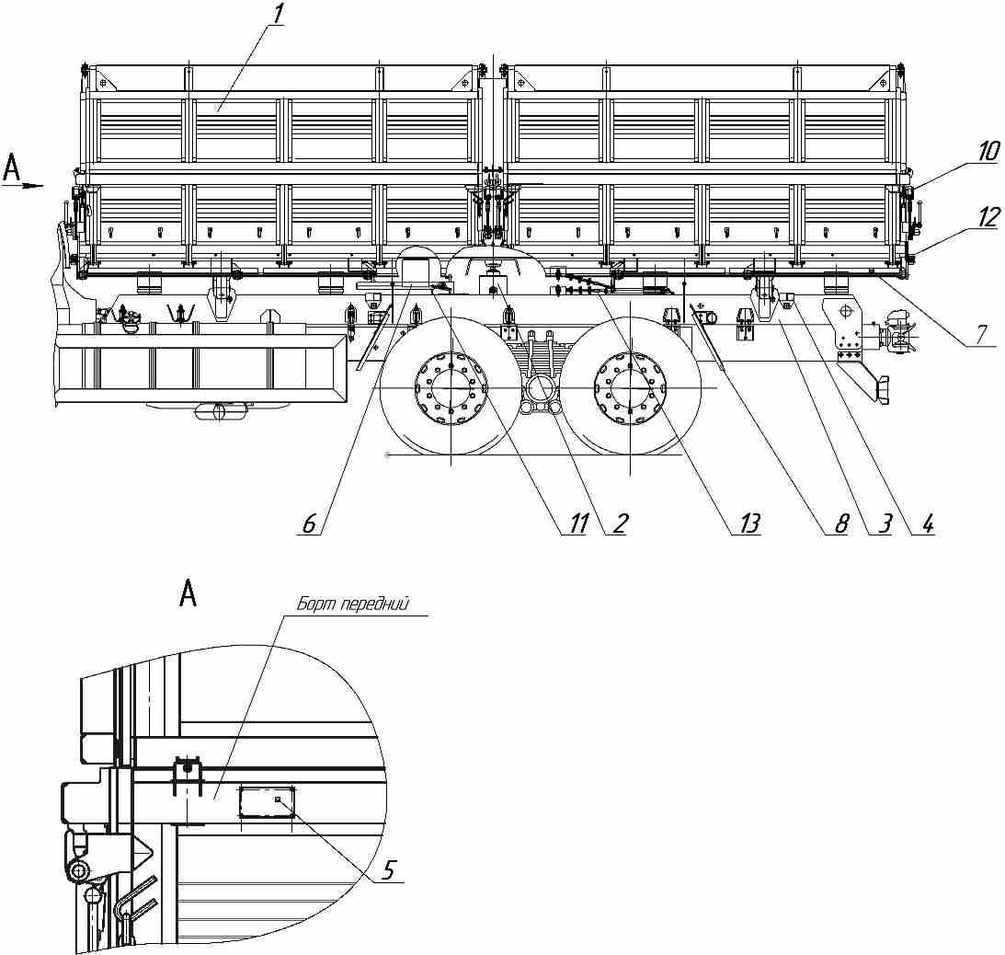

45144-3731001 Установка габаритных фонарей
Поз. | Обозначение | Кол-во | Наименование
 |  |  | Сборочные единицы
1 | 45144-3724073 | 1 | Пучок проводов боковых габаритных фонарей
 |  |  | Детали
3 | 96742-3731021 | 2 | Чехол защитный
4 | 9674-3700064-02 | 4 | Втулка
 |  |  | Стандартные изделия
6 | 1/58964/11 | 4 | Гайка Е М5-6Н (ГОСТ 5927-70)
7 | 1/58962/11 | 8 | Гайка Е М6-6H(ГОСТ 5927-70)
8 | 1/11954/70 | 4 | Шайба пружинная 5 (ГОСТ 6402-70)
9 | 1/06154/71 | 8 | Шайба зубчатая 6
 |  |  | Прочие изделия
10 | 45 7372 0666 | 4 | Фонарь боковой габаритный ФБГ-24-ОТС-01 допускается замена на ФБГС-24
11 | 45 7372 0512 | 2 | Фонарь контурный задний 381.3731
12 | 53205-3401228 | 10 | Хомут допускается стяжка кабельная “Micolor” 4.5*200
19.11.2010
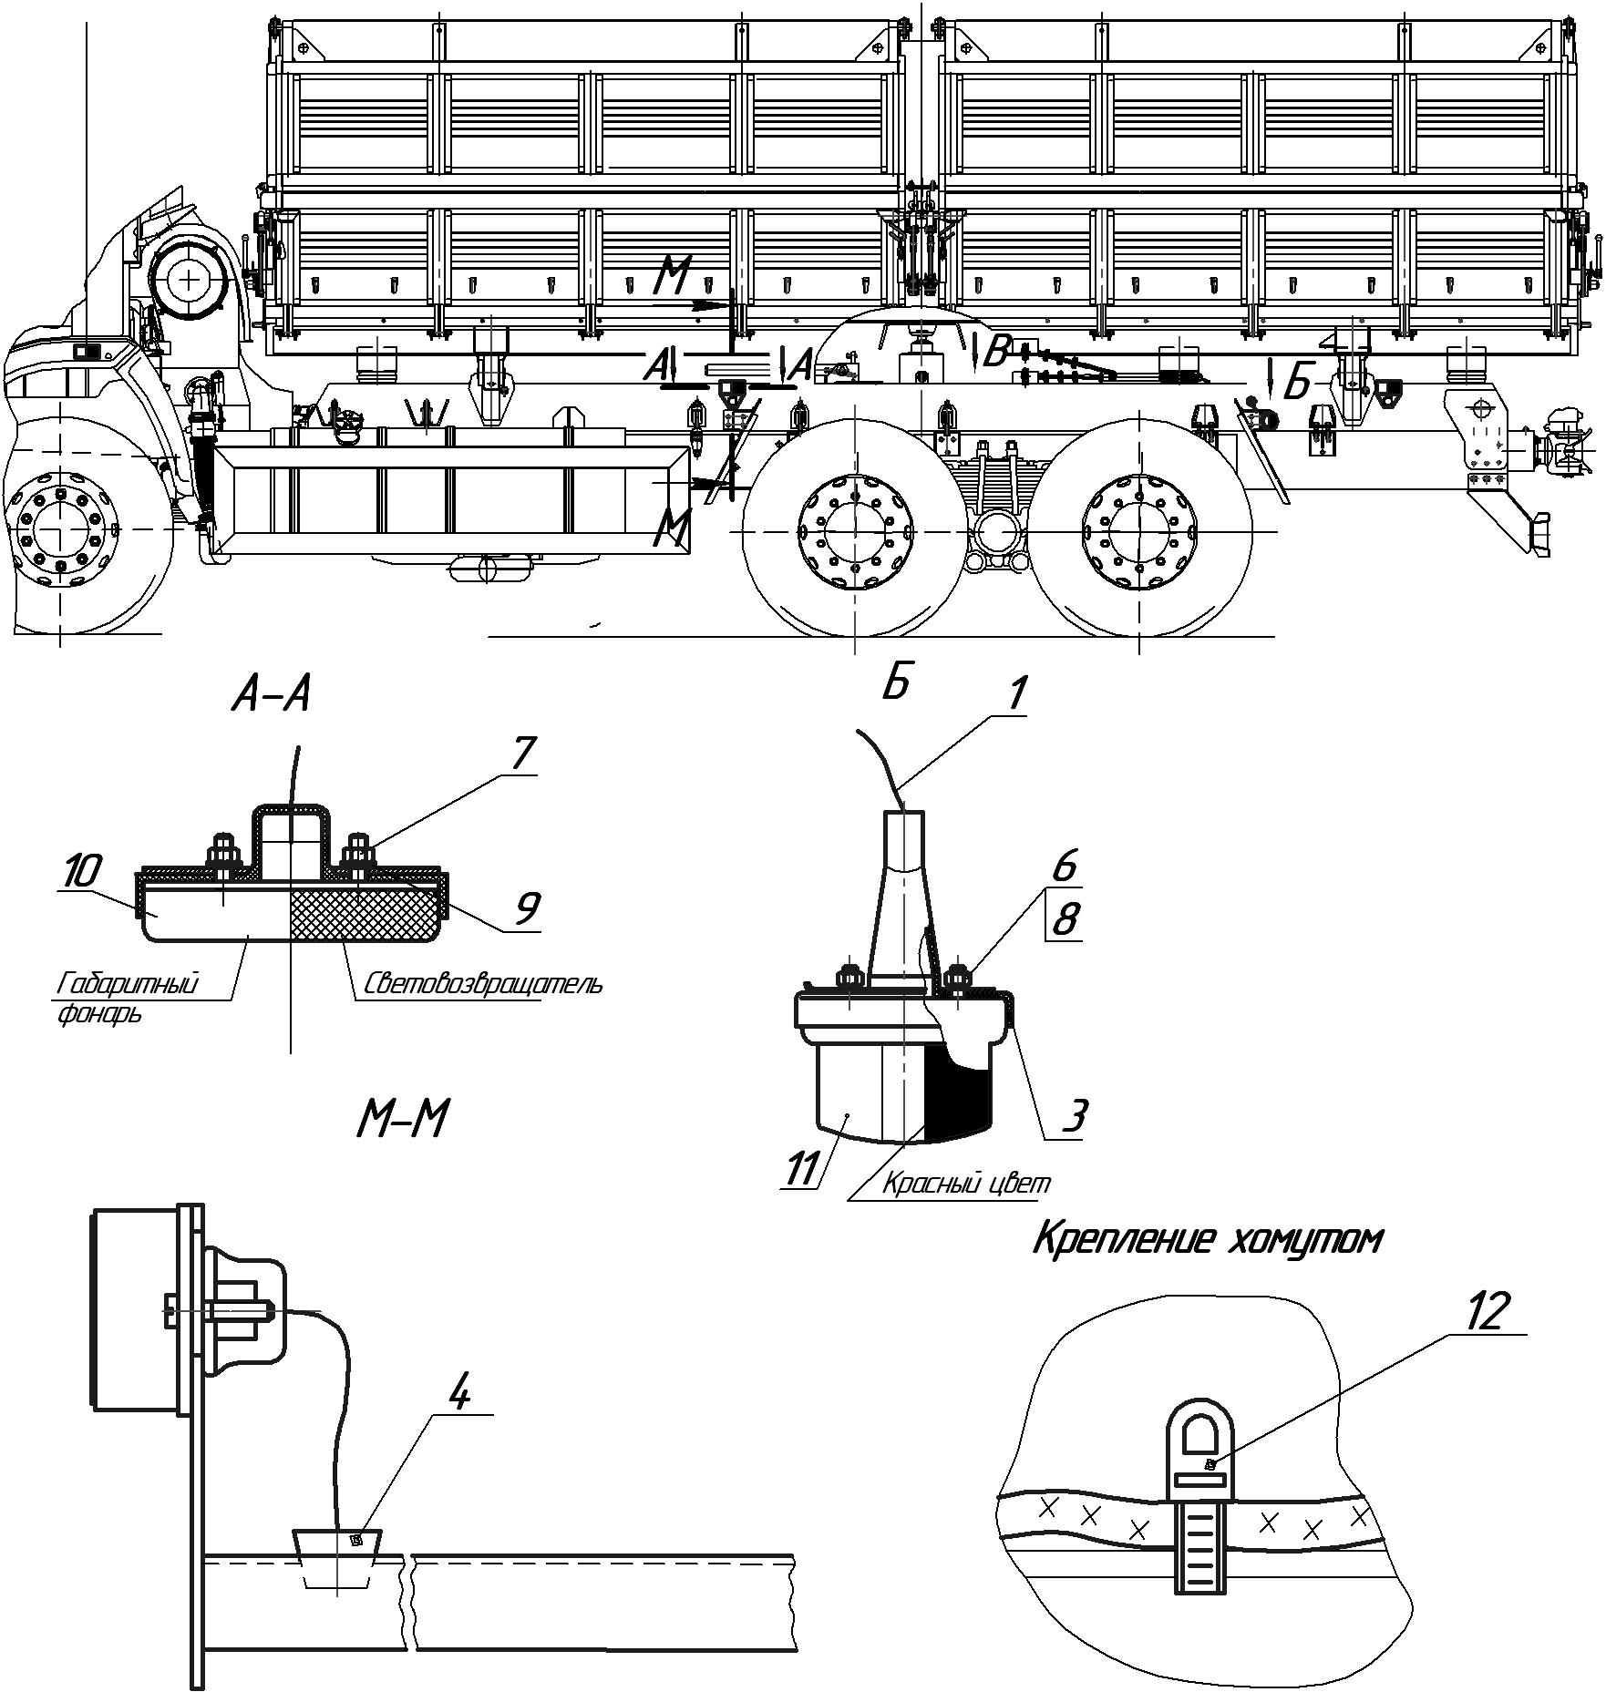
1-2
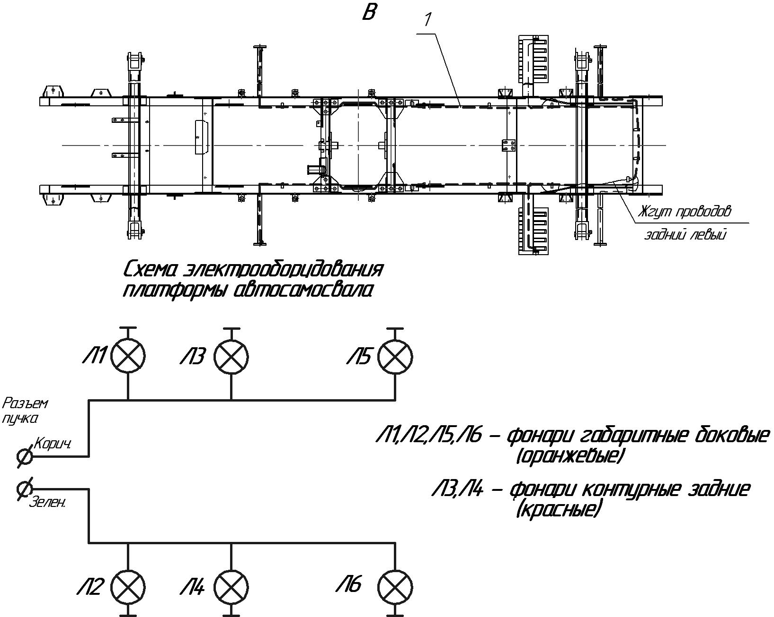

2-2

45144-3738010 Установка светоотражающей маркировки
Поз. | Обозначение | Кол-во | Наименование
 |  |  | Детали
1 | 45144-3738011 | 4 | Полоса боковая Световозвращающая пленка 3М(тм) алмазного типа серии 983-71. Технический бюллетень 983. L=2820 +/-1 мм.
2 | 45144-3738012 | 2 | Полоса задняя  Световозвращающая пленка 3М(тм) алмазного типа серии 983-72. Технический бюллетень 983. L=500 +/-1 мм.
3 | 45144-3738013 | 3 | Полоса задняя  Световозвращающая пленка 3М(тм) алмазного типа серии 983-72. Технический бюллетень 983. L=630 +/-1 мм.
04.05.2010г.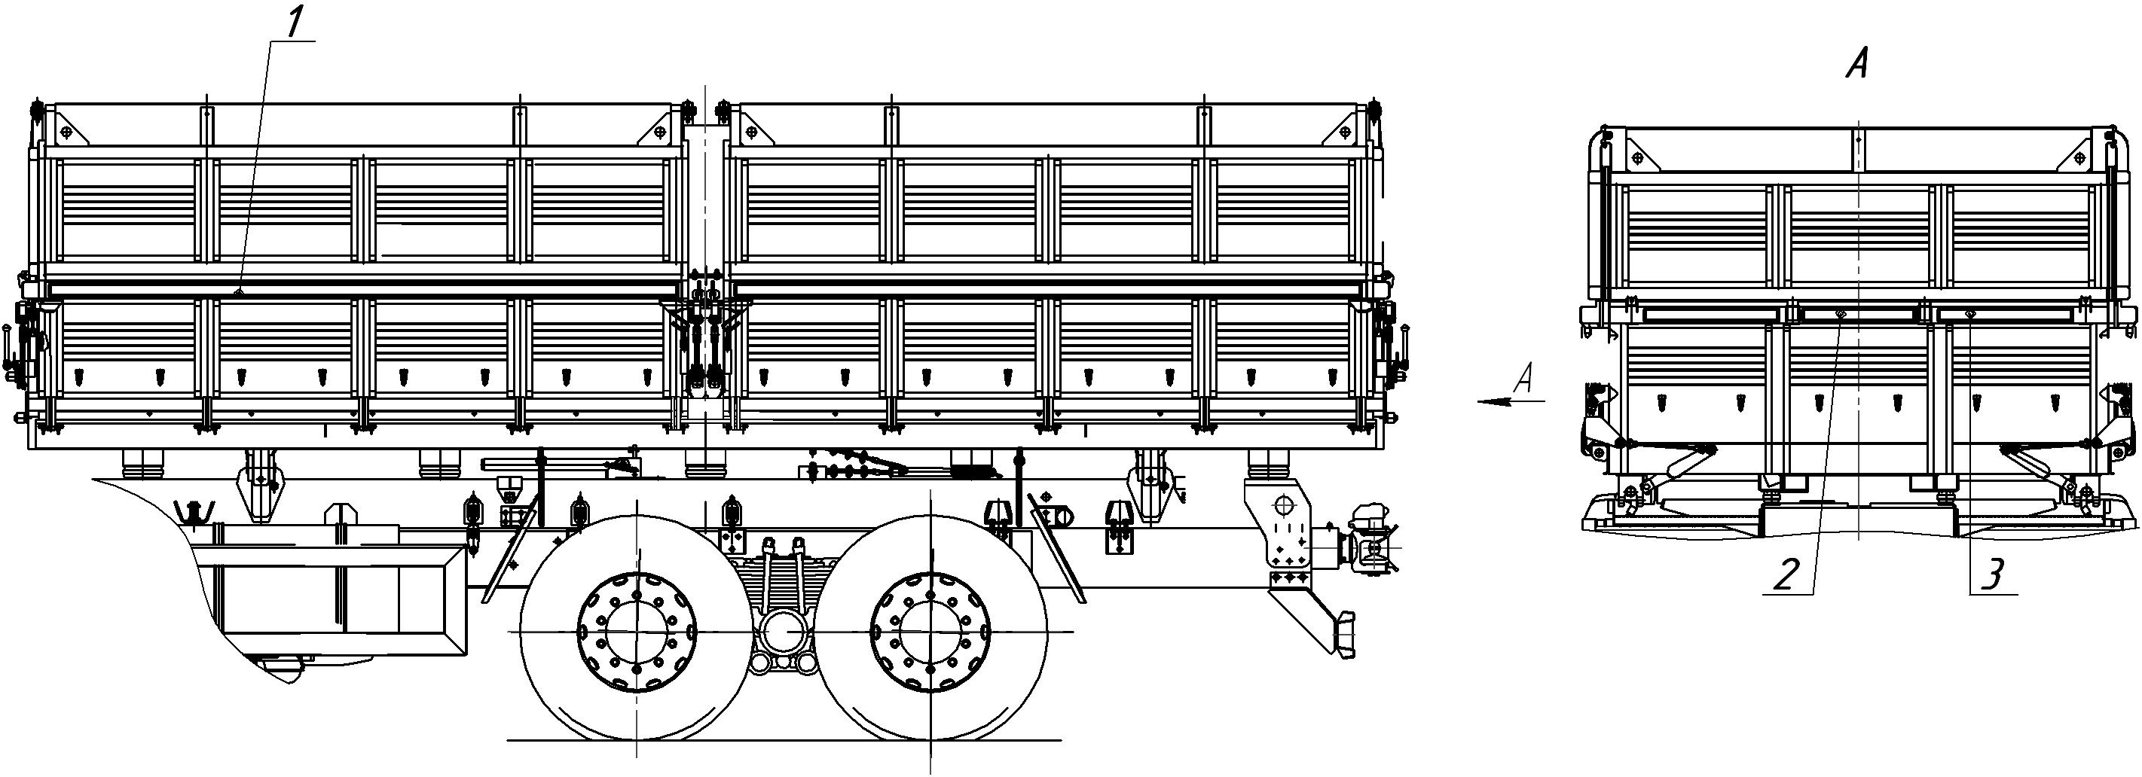

45144-3904005 Установка заводской таблички
Поз. | Обозначение | Кол-во | Наименование
 |  |  | Детали
1 | 55102-3904010-02 | 1 | Табличка заводская
 |  |  | Стандартные изделия
2 | 1/28392/90 | 4 | Заклепка односторонняя 3,3х13
02.07.2008г.

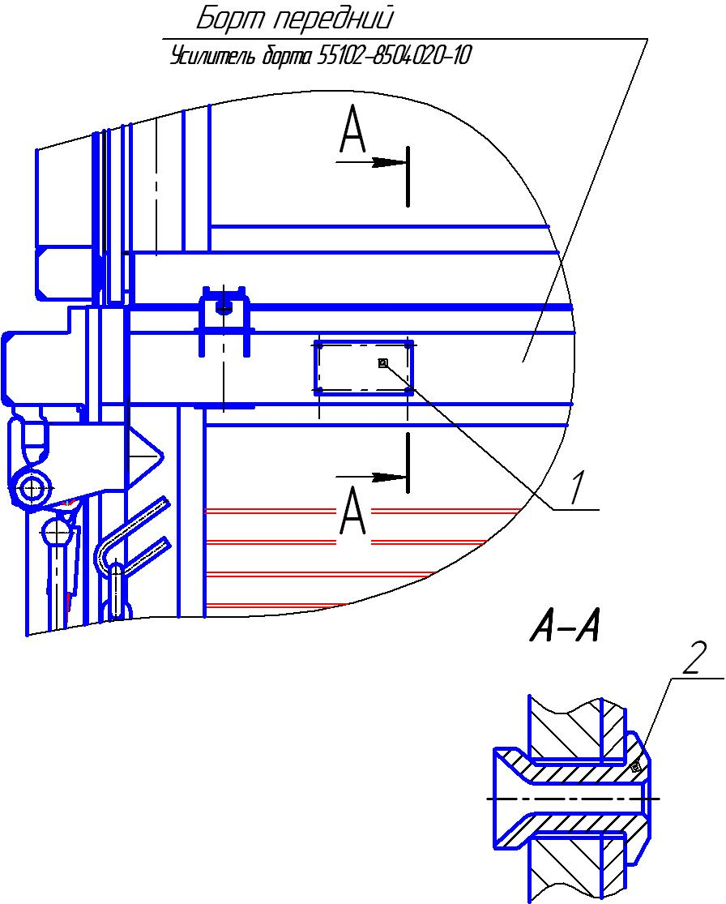

45144-3927002 Установка противооткатных упоров
Поз. | Обозначение | Кол-во | Наименование
 |  |  | Сборочные единицы
1 | 53205-3927010 | 2 | Упор противооткатный
2 | 6520-3927080 | 2 | Держатель
3 | 6520-3927010 | 4 | Кронштейн
 |  |  | Стандартные изделия
4 | 1/61008/11 | 8 | Гайка Е М8-6H (ГОСТ 5927-70)
5 | 1/05166/70 | 8 | Шайба пружинная 8 (ГОСТ 6402-70)
02.07.2008г.
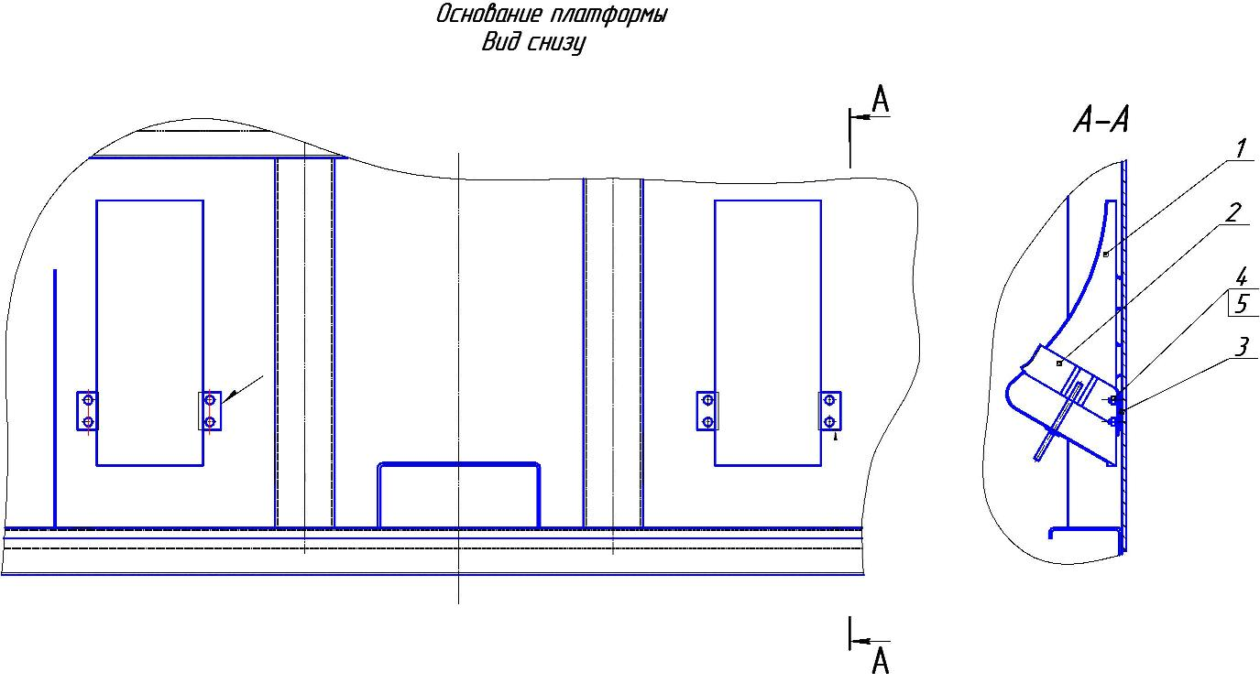

45143-4202001 Установка коробки отбора мощности с насосом
Поз. | Обозначение | Кол-во | Наименование
 |  |  | Сборочные единицы
1 | 45143-4202005 | 1 | Коробка отбора мощности с насосом
 |  |  | Детали
3 | 5511-4202018 | 1 | Прокладка
 |  |  | Стандартные изделия
5 | 1/59707/21 | 4 | Болт М10х1,25-6gх25 (ГОСТ 7798-70)
6 | 1/21647/11 | 2 | Гайка М10х1,25-6Н (ГОСТ 5927-70)
7 | 1/05168/70 | 6 | Шайба пружинная 10 (ГОСТ 6402-70)
8 | 1/34495/21 | 2 | Шпилька М10х1,25х25
10 | D 6500 6-02-S 1/8 | 1 | Фитинг угловой
25.03.2009

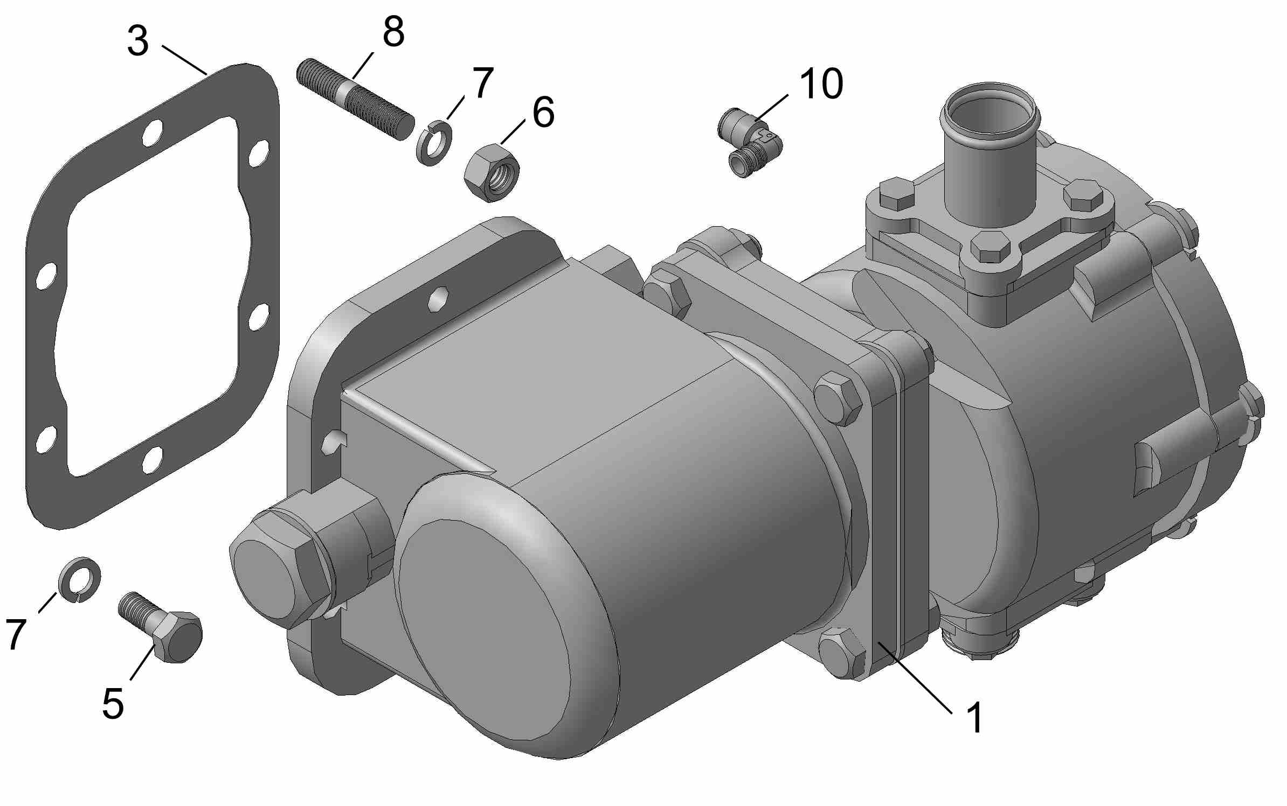

45143-4202005 Коробка отбора мощности с насосом
Поз. | Обозначение | Кол-во | Наименование
 |  |  | Сборочные единицы
1 | 5511-4202010-20 | 1 | Коробка отбора мощности
17 | НШ 32А-3-Л-00 | 1 | Насос шестеренный НШ32А-3-Л
 |  |  | Детали
3 | 5511-4202046-20 | 1 | Крышка технологическая на фланец КПП
4 | 5511-8604157 | 1 | Прокладка
5 | 5511-8604087 | 1 | Патрубок
6 | 5511-8604088 | 1 | Штуцер
7 | 5511-8604086 | 1 | Пробка транспортная самонарезная
 |  |  | Стандартные изделия
9 | 1/60436/21 | 8 | Болт М8-6gх25
10 | 1/59707/21 | 2 | Болт М10х1,25-6gх25
11 | 1/13070/21 | 4 | Болт М10х1,25-6gх40
12 | 1/21647/11 | 4 | Гайка М10х1,25-6Н (ГОСТ 5927-70)
13 | 1/05166/70 | 8 | Шайба пружинная 8 (ГОСТ6402-70)
14 | 1/05168/70 | 4 | Шайба пружинная 10 (ГОСТ6402-70)
15 | 870829 | 1 | Заглушка ∅36
16 | - | 2 | Кольцо 034-038-25-2-2 ГОСТ9833-73
29.05.2007
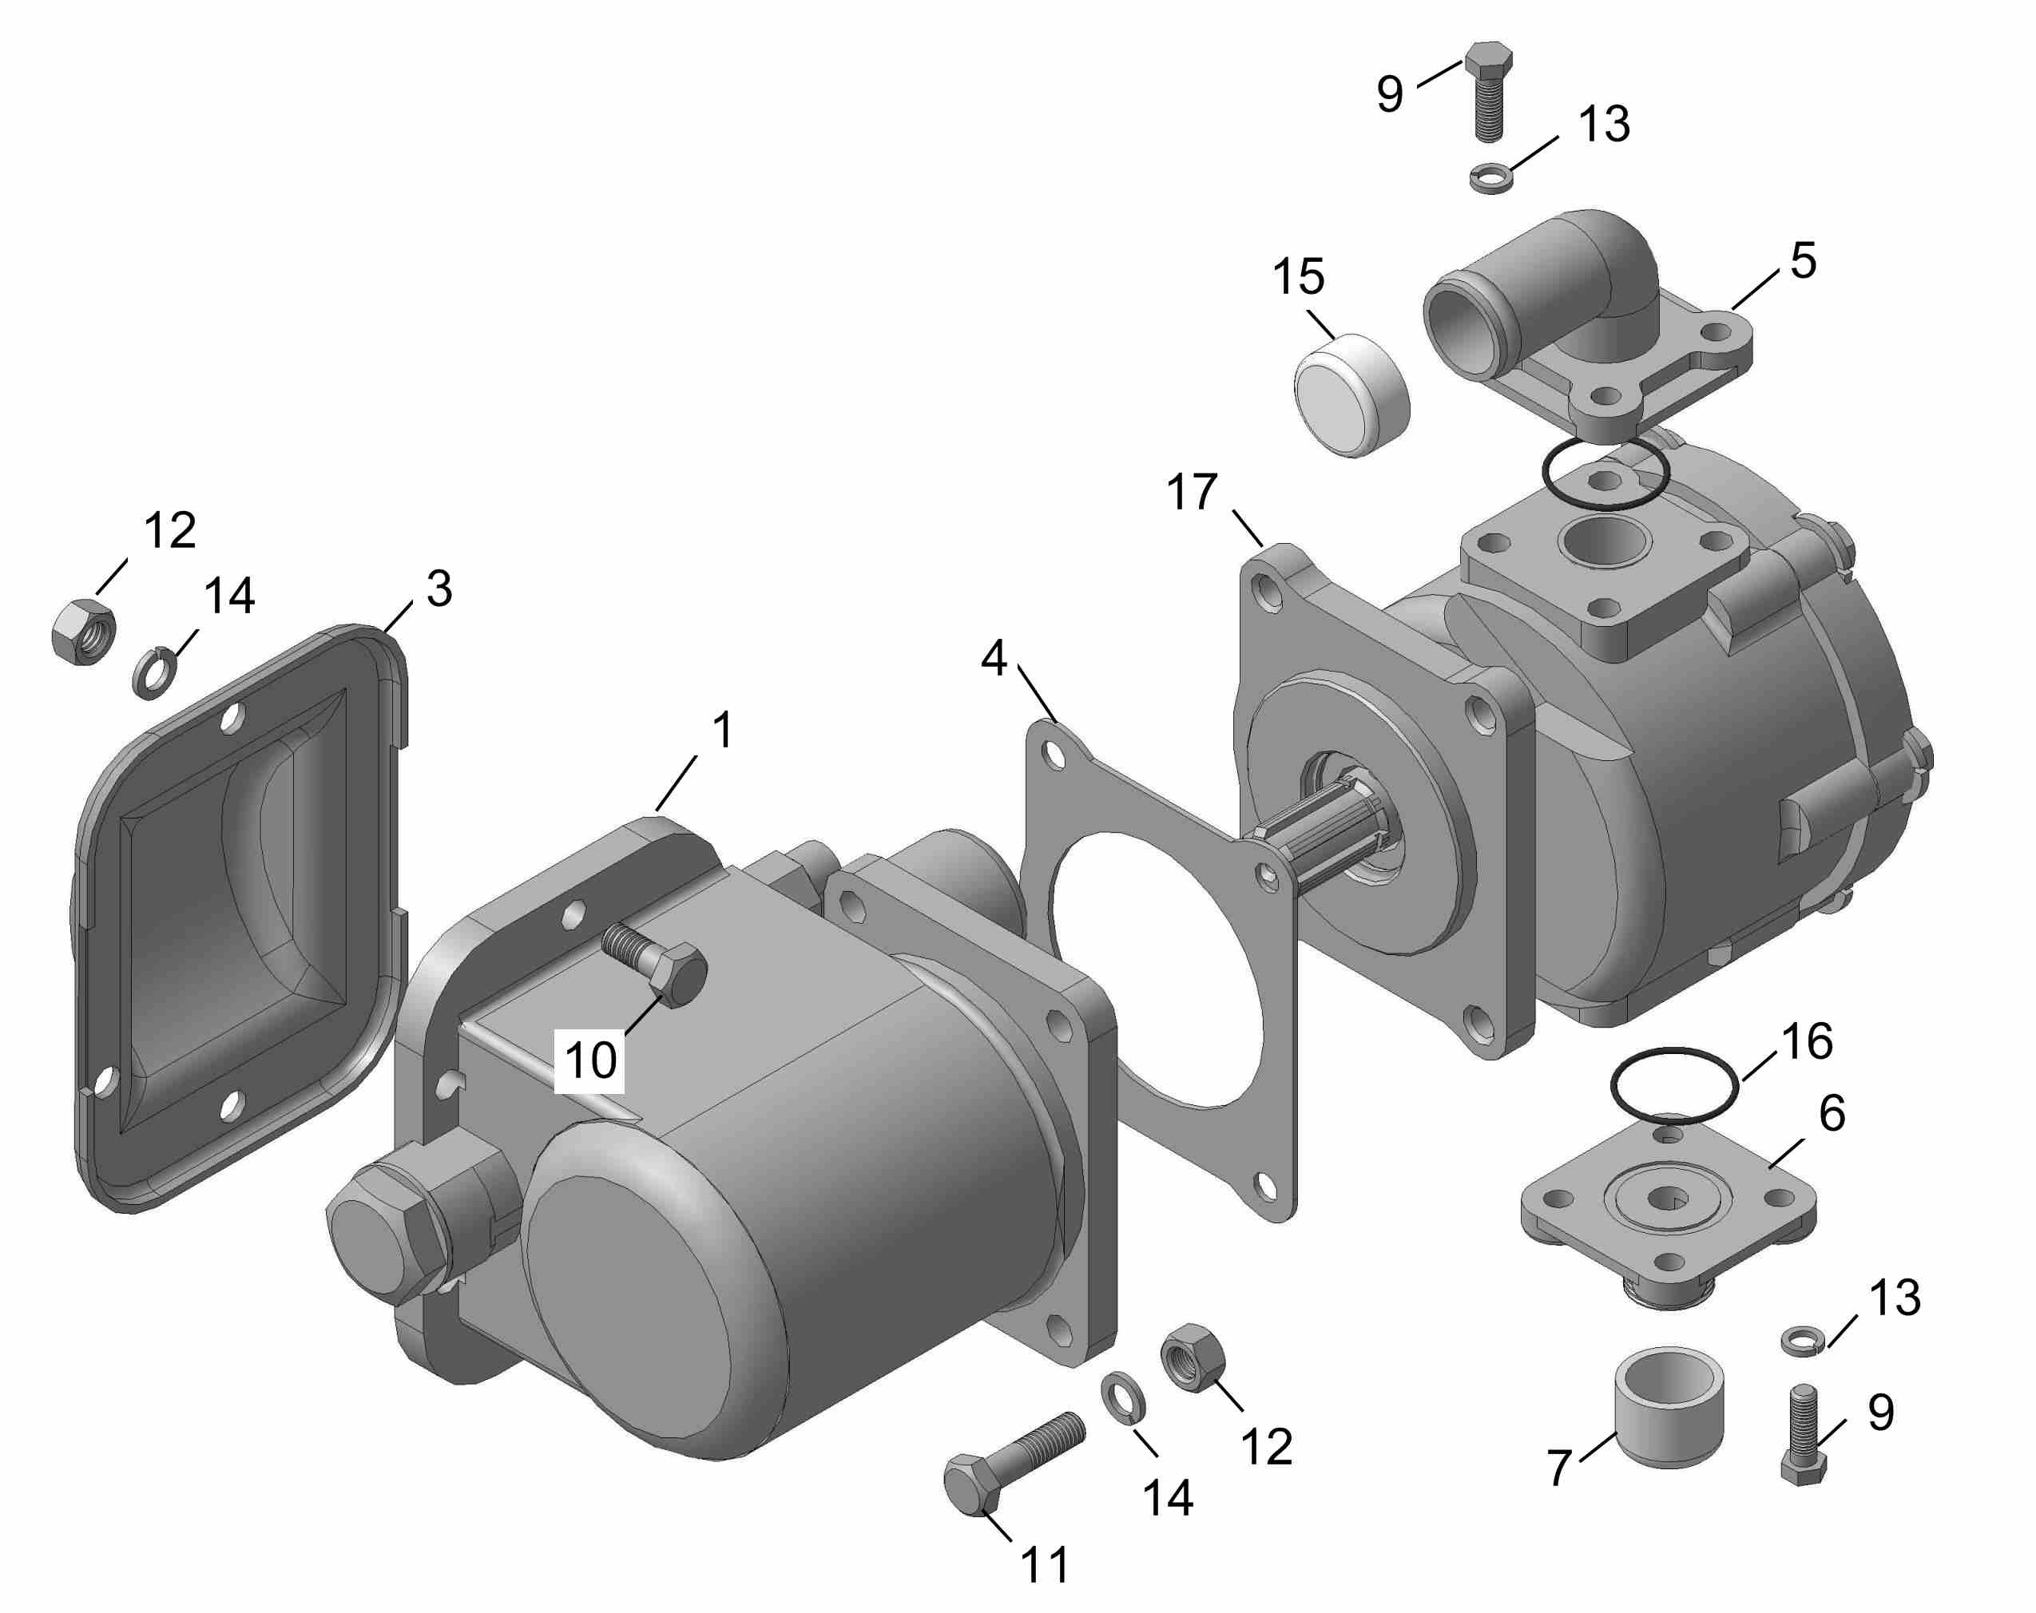

5511-4202010-20 Коробка отбора мощности
Поз | Обозначение | Кол-во | Наименование
 |  |  | Детали
1 | 5511-4202016-10 | 1 | Картер коробки отбора мощности
2 | 5511-4202032-10 | 1 | Шестерня промежуточная
3 | 5511-4202034-10 | 1 | Ось промежуточной шестерни
4 | 5511-4202036-10 | 1 | Шестерня ведомая
5 | 5511-4202040 | 1 | Шайба стопорная
6 | 5511-4202044-10 | 2 | Шайба
7 | 5511-4202045-20 | 1 | Крышка защитная (при поставке ЗИП)
8 | 5511-4202046-20 | 1 | Крышка технологическая на фланец КОМ (при поставке в ЗИП)
9 | 5511-4202048-20 | 1 | Винт установочный
10 | 5511-4202062-20 | 1 | Полумуфта
11 | 5511-4202064 | 1 | Компенсатор
12 | 5511-4202065 | 1 | Корпус пневмоцилиндра
13 | 5511-4202068 | 1 | Поршень
14 | 5511-4202081 | 1 | Кольцо стопорное
15 | 5511-4202091-10 | 1 | Пружина
16 | 100-3570228 | 1 | Кольцо уплотнительное
17 | 5511-4202092-20 | 1 | Пробка
 |  |  | Стандартные изделия
18 | 1/60436/21 | 2 | Болт М8-6gх25
19 | 1/59707/21 | 2 | Болт М10х1,25-6gх25
20 | 1/21647/11 | 2 | Гайка М10х1,25-6Н
21 | 1/07269/11 | 1 | Гайка М24х1,5-6Н
22 | 1/05166/70 | 2 | Шайба пружинная 8
23 | 1/05168/70 | 2 | Шайба пружинная 10 (при поставке)
24 | 1/05170/70 | 1 | Шайба пружинная 12
25 | 870632 | 1 | Прокладка d30
26 | 864309 | 1 | Пробка
27 | - | 1 | Кольцо 016-020-25-2-2 ГОСТ 9833-73
28 | 862806 | 1 | Кольцо упорное
29 | - | 1 | Кольцо 2Б90 ГОСТ 13941-68
30 | - | 2 | Подшипник 305 ГОСТ 8338-75
31 | - | 2 | Подшипник 111 ГОСТ 8338-75
24.08.2007

1-2
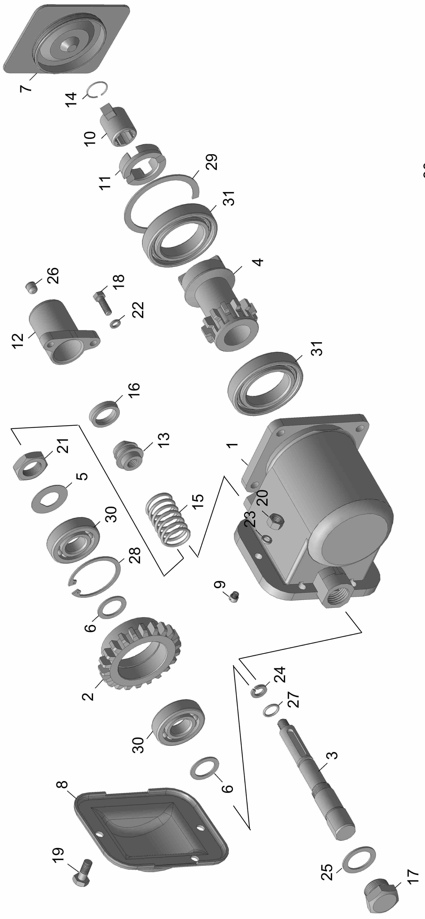
2-2

НШ32А-3-Л-00 Насос шестеренный
Поз | Обозначение | Кол-во | Наименование
1 | НШ 32-3-Л-01 | 1 | Корпус
2 | НШ 32А-3-02 | 1 | Обойма поджимная
3 | НШ 32А-3-03 | 1 | Обойма подшипниковая
4 | НШ 32-3-04 | 1 | Шестерня ведущая
5 | НШ 32-3-05 | 1 | Шестерня ведомая
6 | НШ 32-3-06 | 1 | Пластина опорная
7 | НШ 32-3-07 | 1 | Пробка
8 | НШ 32-3-08 | 1 | Манжета радиального уплотнения
9 | НШ 32-4-09 | 1 | Втулка центрирующая
10 | НШ 50-3-07 | 2 | Планка
11 | НШ 50-2-25 | 6 | Кольцо предохранительное
12 | НШ 50-2-24 | 2 | Кольцо предохранительное
13 | НШ 32-2-08 | 1 | Пробка
14 | НШ 50-2-14 | 1 | Кольцо предохранительное
15 | НШ 50-2-16 | 2 | Пластина
16 | НШ 32У-0303028Г | 1 | Кольцо пружинное упорное
17 | НШ 32Э-08Л | 1 | Кольцо опорное
18 | НШ 50-2-22 | 2 | Манжета торцового уплотнения
19 | НШ 50-2-23 | 6 | Манжета торцового уплотнения
20 | 5ОК-13 | 1 | Манжета
21 | НШ 50-4-04А | 2 | Вкладыш левый
22 | НШ 50-4-06 | 2 | Вкладыш правый
23 | НШ 50-4-10 | 6 | Прокладка предохранительная
24 | НШ 50-4-10-03 | 2 | Прокладка предохранительная
25 | НШ 50-4-10-04 | 1 | Прокладка предохранительная
26 | НШ 50А-3-06-03 | 1 | Крышка
27 | - | 1 | Кольцо¹¹²⁻¹¹⁸⁻³⁶⁻²⁻² ^{ГОСТ9833-73}  _{ГОСТ 18829-73}
28 | - | 2 | Манжета^{12х25х42-1ГОСТ} ⁸⁷⁵²⁻⁷⁹  _{ОСТ 3805146-78}
29 | - | 6 | Болт М10-6gх30.66.05 ГОСТ 7796-70
30 | - | 6 | Шайба 10Т65Г05 ГОСТ 6402-76
04.02.2009

1-2
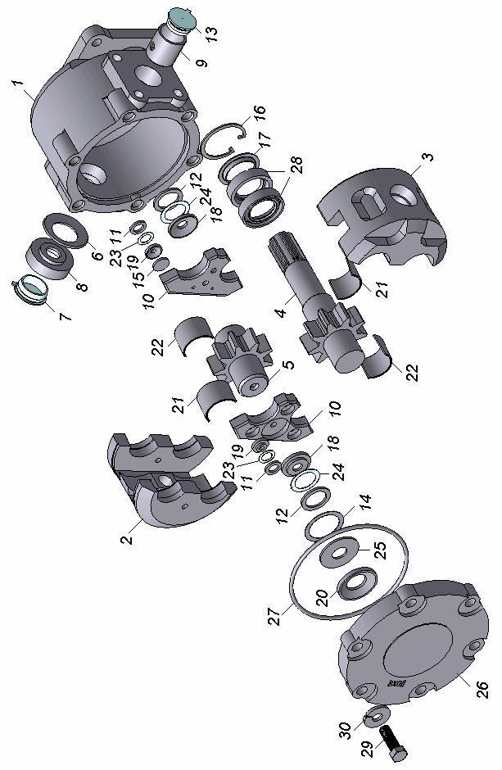

2-2

45144-8400004 Установка брызговиков
Поз. | Обозначение | Кол-во | Наименование
 |  |  | Сборочные единицы
1 | 45144-8404269 | 2 | Брызговик заднего крыла
2 | 45144-8404294 | 1 | Кронштейн брызговика правый в сборе
3 | 45144-8404295 | 1 | Кронштейн брызговика левый в сборе
4 | 45142-8404270 | 1 | Кронштейн брызговика правый
5 | 45142-8404271 | 1 | Кронштейн брызговика левый
 |  |  | Детали
7 | 45142-8404334 | 4 | Уплотнитель брызговика
8 | 45142-8404335 | 4 | Планка
9 | 45142-8404280 | 2 | Щиток брызговика
 |  |  | Стандартные изделия
11 | 1/09021/21 | 24 | Болт М6-6gх14 (ГОСТ 7798-70)
12 | 1/09024/21 | 16 | Болт М6-6gх20( ГОСТ 7798-70)
13 | 1/13069/21 | 16 | Болт М10х1,25-6gх30 (ГОСТ 7798-70)
14 | 1/58962/11 | 40 | Гайка Е М6-6H (ГОСТ 5927-70)
15 | 1/21647/11 | 16 | Гайка Е М10х1,25-6Н( ГОСТ 5927-70)
16 | 1/05164/70 | 40 | Шайба пружинная 6 (ГОСТ 6402-70)
17 | 1/05168/70 | 16 | Шайба пружинная 10 (ГОСТ 6402-70)
02.07.2008г.

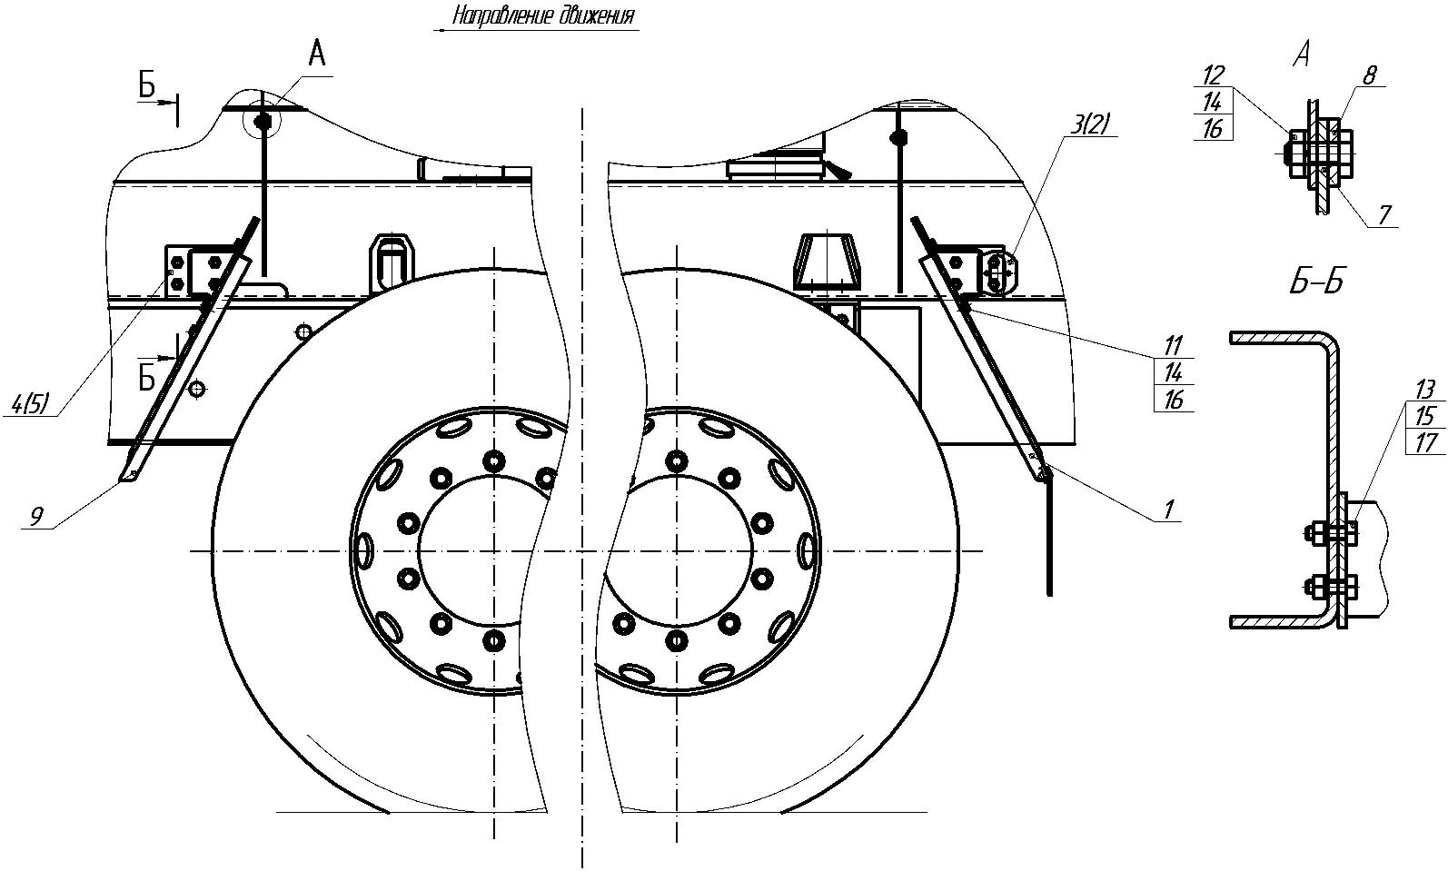

45144-8500008 Установка платформы
Поз. | Обозначение | Кол-во | Наименование
 |  |  | Сборочные единицы
1 | 45144-8500020 | 1 | Платформа
2 | 55102-8501300 | 10 | Амортизатор
3 | 45142-8601130 | 4 | Фиксатор
6 | 5320-3513038 | 4 | Цепочка в сборе
7 | 45144-8500021 | 1 | Штанга
 |  |  | Детали
9 | 55102-8501307 | 40 | Прокладка амортизатора
12 | 45144-8502449 | 4 | Доска верхняя
13 | 45144-8502450 | 2 | Доска верхняя  См. 45144-8502449
 |  |  | Стандартные изделия
15 | 1/12347/21 | 2 | Болт М10х1,25-6gх45 (ГОСТ 7798-70)
16 | 1/13070/21 | 10 | Болт М10х1,25-6gx40 (ГОСТ 7798-70)
17 | 1/21647/11 | 32 | Гайка Е М10х1,25-(ОСТ 5927-70)
18 | 1/05168/70 | 32 | Шайба пружинная 10 (ГОСТ 6402-70)
22 | 1/26386/01 | 12 | Шайба плоская 10х18 (ГОСТ 6402-70)
02.07.2008
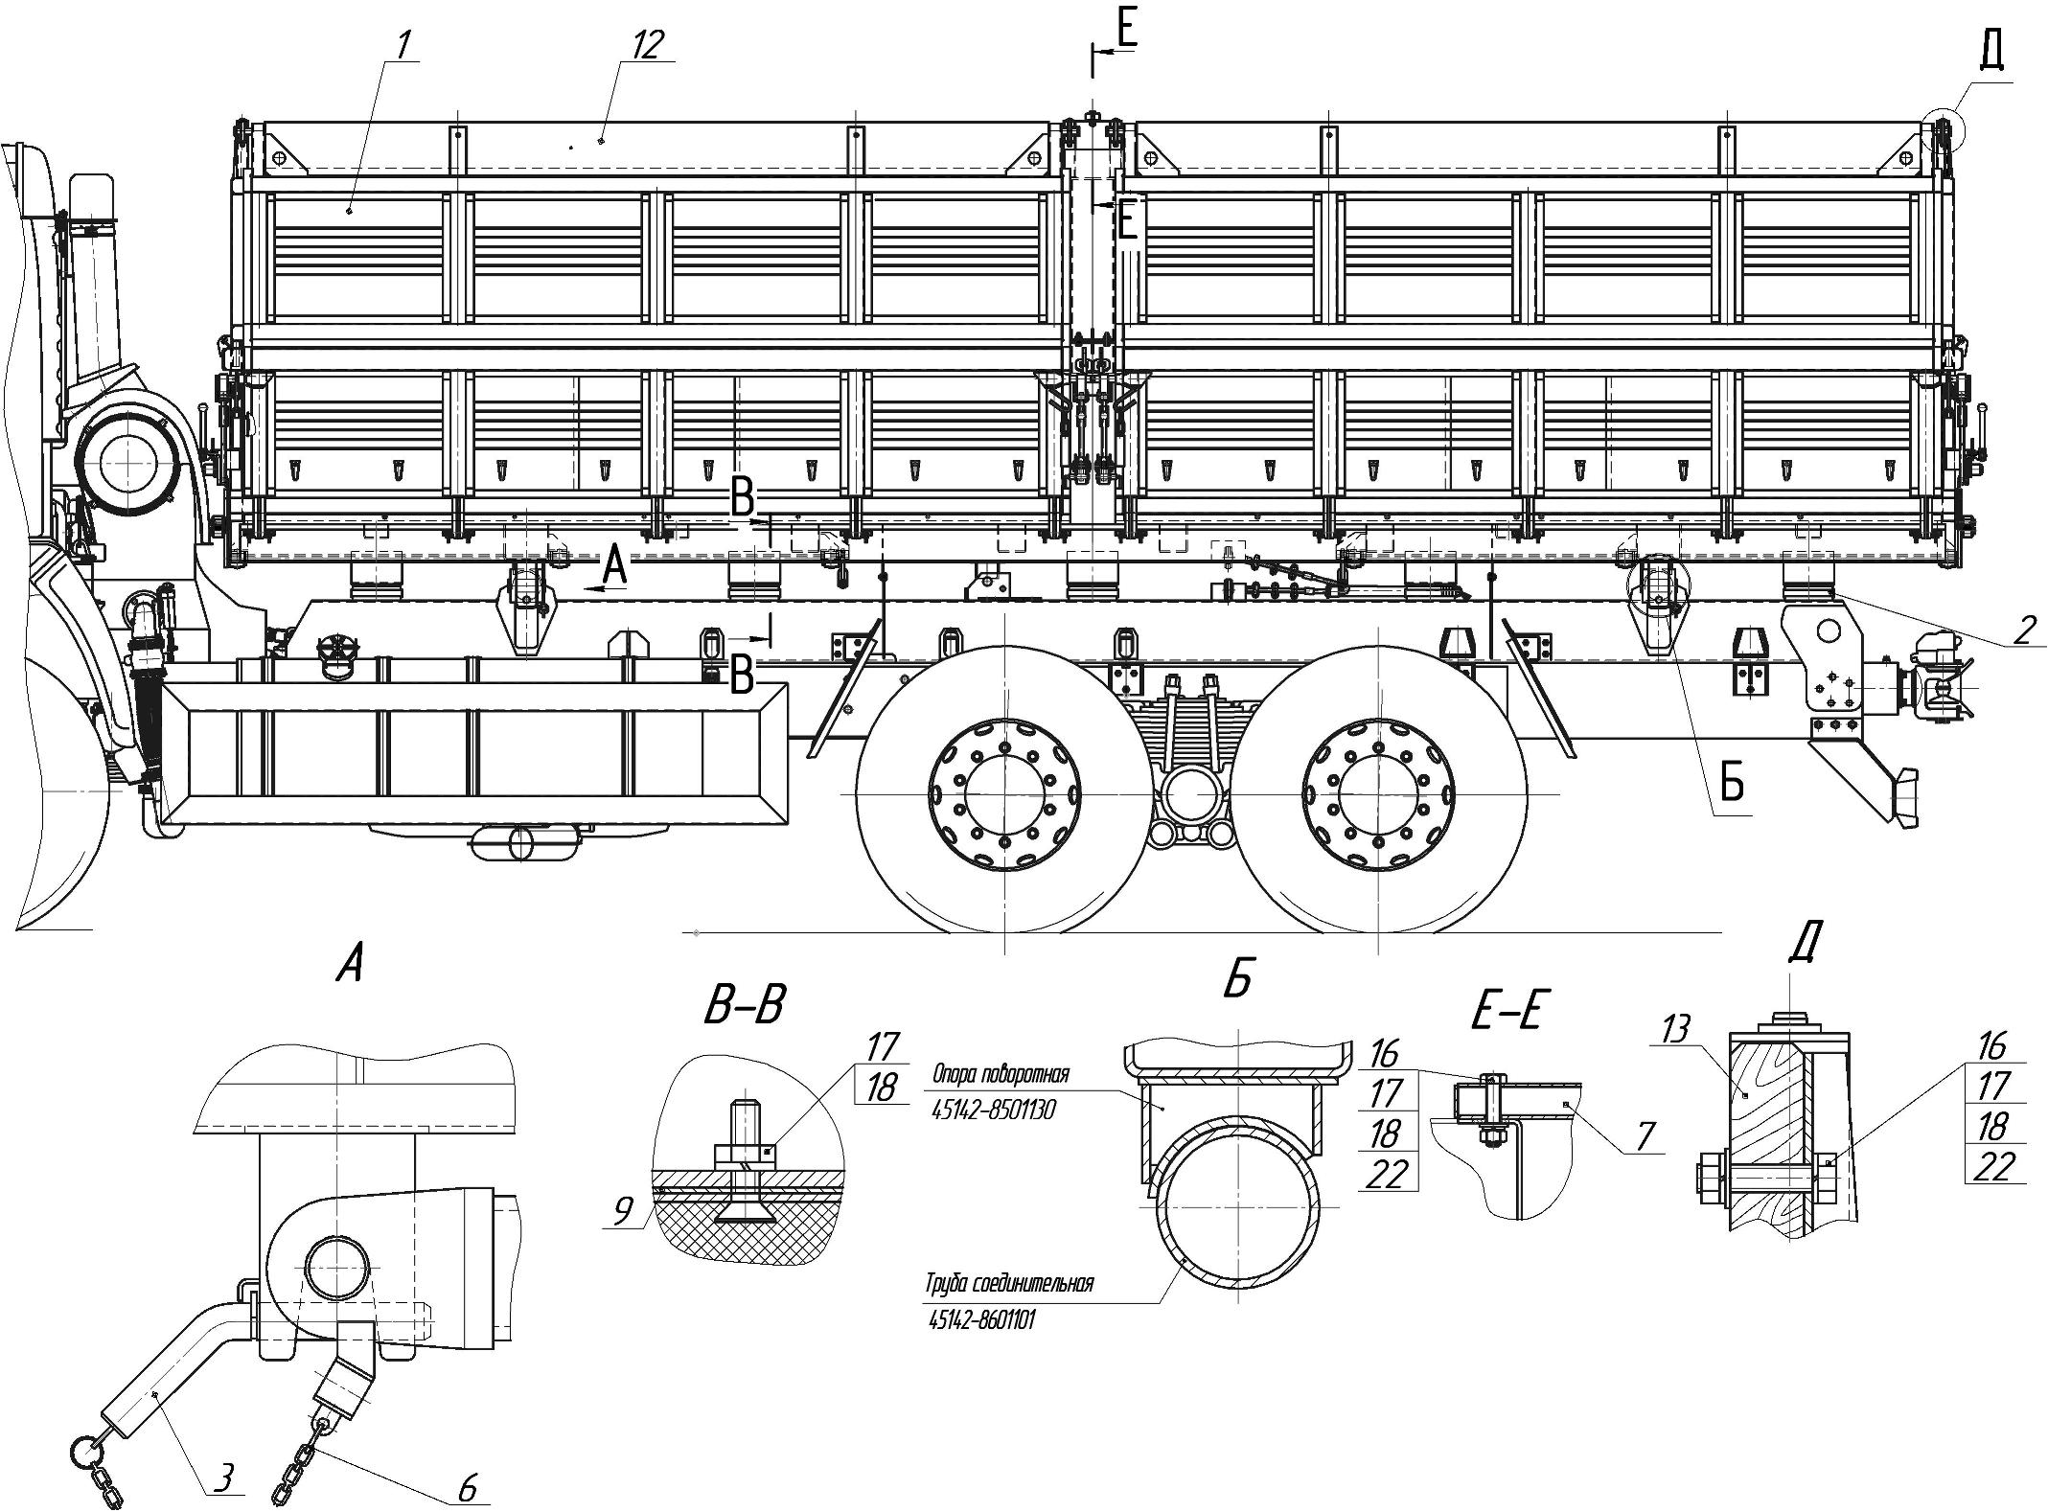

45144-8500020 Платформа
Поз. | Обозначение | Кол-во | Наименование
 |  |  | Сборочные единицы
1 | 55102-8500070 или  55102-8500071 | 8 | Палец в сборе
2 | 45144-8501010 | 1 | Основание платформы
3 | 45144-8501044 | 2 | Стойка верхняя в сборе
4 | 45144-8502010 | 2 | Борт боковой правый
5 | 45144-8502011 | 2 | Борт боковой левый
6 | 45144-8502427 | 4 | Борт боковой надставной
7 | 45144-8502428 | 2 | Борт надставной
8 | 45144-8502503 | 8 | Уплотнитель горизонтальный бокового борта
9 | 55102-8505188 | 8 | Чехол цепи
 |  |  | Детали
14 | 55102-8611335 | 20 | Ось упора платформы
15 | 55102-8502632 | 16 | Уплотнитель вертикальный
 |  |  | Стандартные изделия
22 | 1/60434/21 | 8 | Болт М8-6gx20 (ГОСТ 7798-70)
23 | 1/55404/21 | 8 | Болт М12х1,25-6gх30 (ГОСТ 7798-70)
24 | 1/55406/21 | 4 | Болт М12х1,25-6gx40 (ГОСТ 7798-70)
25 | 1/60436/21 | 32 | Болт М8-6gx25 (ГОСТ 7798-70)
26 | 1/61008/11 | 40 | Гайка Е М8-6H( ГОСТ 5927-70)
27 | 1/61015/11 | 4 | Гайка Е М12х1,25-6Н( ГОСТ 5927-70)
28 | 1/05166/70 | 8 | Шайба пружинная 8 ( ГОСТ 6402-70)
29 | 1/05170/70 | 12 | Шайба пружинная 12 (ГОСТ 6402-70)
30 | 1/26427/01 | 32 | Шайба плоская 8х12 (ГОСТ 18123-82)
31 | 1/05204/01 | 40 | Шайба плоская 20х35 (ГОСТ 18123-82)
32 | 1/05200/01 | 12 | Шайба плоская 12х22 (ГОСТ 18123-82)
33 | 1/07972/01 | 40 | Шплинт разводной 4,7х30
34 | 1/07969/01 | 8 | Шплинт разводной 3,7х25
02.07.2008

1-2
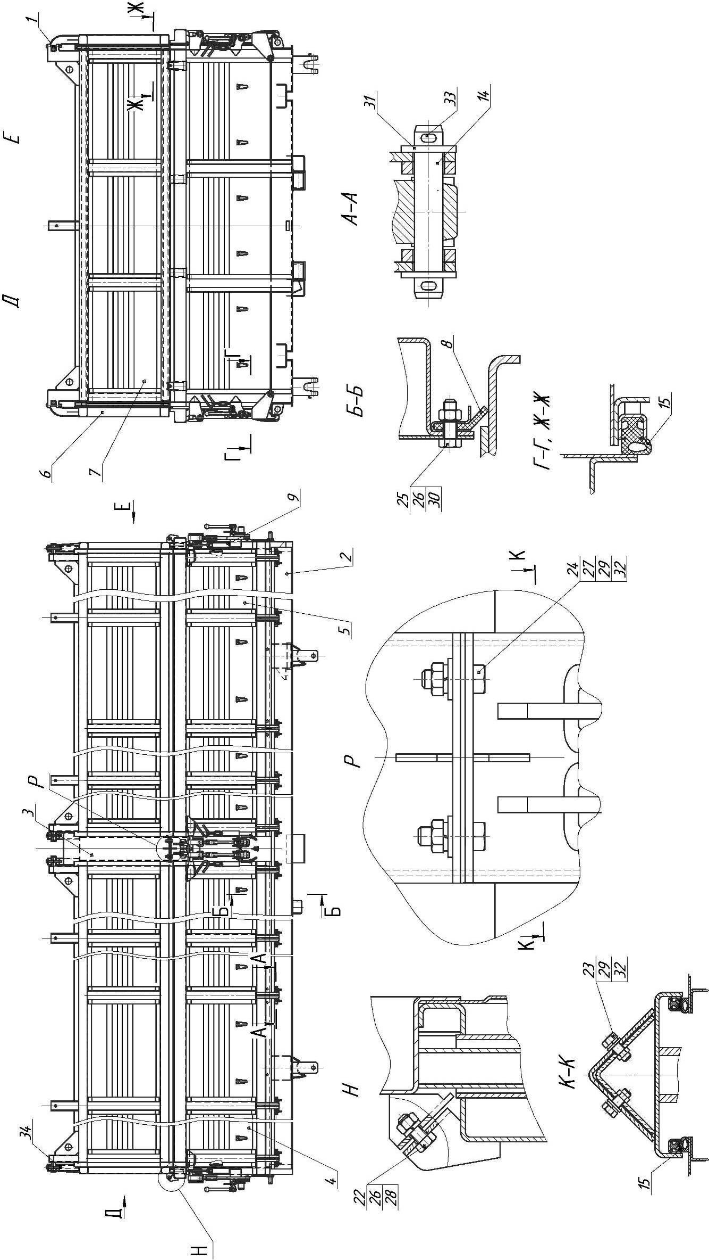
2-2

45144-8500032 Установка запоров
Поз. | Обозначение | Кол-во | Наименование
 |  |  | Сборочные единицы
1 | 55102-8505030 | 2 | Рычаг правый
2 | 55102-8505031 | 2 | Рычаг левый
3 | 55102-8505100 | 4 | Тяга верхняя
4 | 45144-8505226 | 2 | Рычаг в сборе правый
5 | 45144-8505227 | 2 | Рычаг в сборе левый
6 | 45144-8505220 | 4 | Вилка в сборе
7 | 45144-8505350 | 8 | Цепь ограничительная
 |  |  | Детали
8 | 55102-8505018 | 4 | Крюк запора бокового борта
9 | 55102-8505110 | 8 | Тяга нижняя
10 | 55102-8505132 | 4 | Фиксатор
11 | 55102-8505138 | 20 | Шайба оси крюка
12 | 55102-8505144 | 8 | Шайба оси нижней тяги
13 | 55102-8505152 | 8 | Шайба фиксатора
14 | 55102-8505154 | 4 | Рукоятка рычага
16 | 45144-8505215 | 4 | Ось крюка
17 | 45144-8505211 | 4 | Фиксатор
18 | ПР 01.00.003 | 4 | Пружина
19 | 45144-8505212 | 4 | Рукоятка
20 | 45144-8505214 | 4 | Ось нижней тяги
21 | 45144-8505018 | 4 | Крюк запора
 |  |  | Стандартные изделия
22 | 1/55406/21 | 4 | Болт М12х1,25-6gx40 (ГОСТ 7798-70)
23 | 1/61008/11 | 4 | Гайка Е М8-6H (ГОСТ 5927-70)
24 | 1/61015/11 | 4 | Гайка Е М12х1,25-6Н (ГОСТ 5927-70)
25 | 1/21641/11 | 4 | Гайка Е М16х1,5-6Н (ГОСТ 5927-70)
26 | 1/05201/01 | 4 | Шайба плоская 14х26 (ГОСТ 18123-82)
27 | 1/05166/70 | 4 | Шайба пружинная 8 (ГОСТ 6402-70)
28 | 1/05170/70 | 4 | Шайба пружинная 12 (ГОСТ 6402-70)
29 | 1/07969/01 | 8 | Шплинт разводной 3,7х25
30 | 1/07974/01 | 8 | Шплинт разводной 4,7х40
31 | 260110 - 01 | 4 | Палец 14х40 ОСТ 37.101.163-75
32 | 1/26420/01 | 4 | Шайба плоская 8х25 (ГОСТ 18123-82)
33 | 1/05202/01 | 4 | Шайба плоская 16х28 9ГОСТ 18123-82)
18.04.2008

1-2
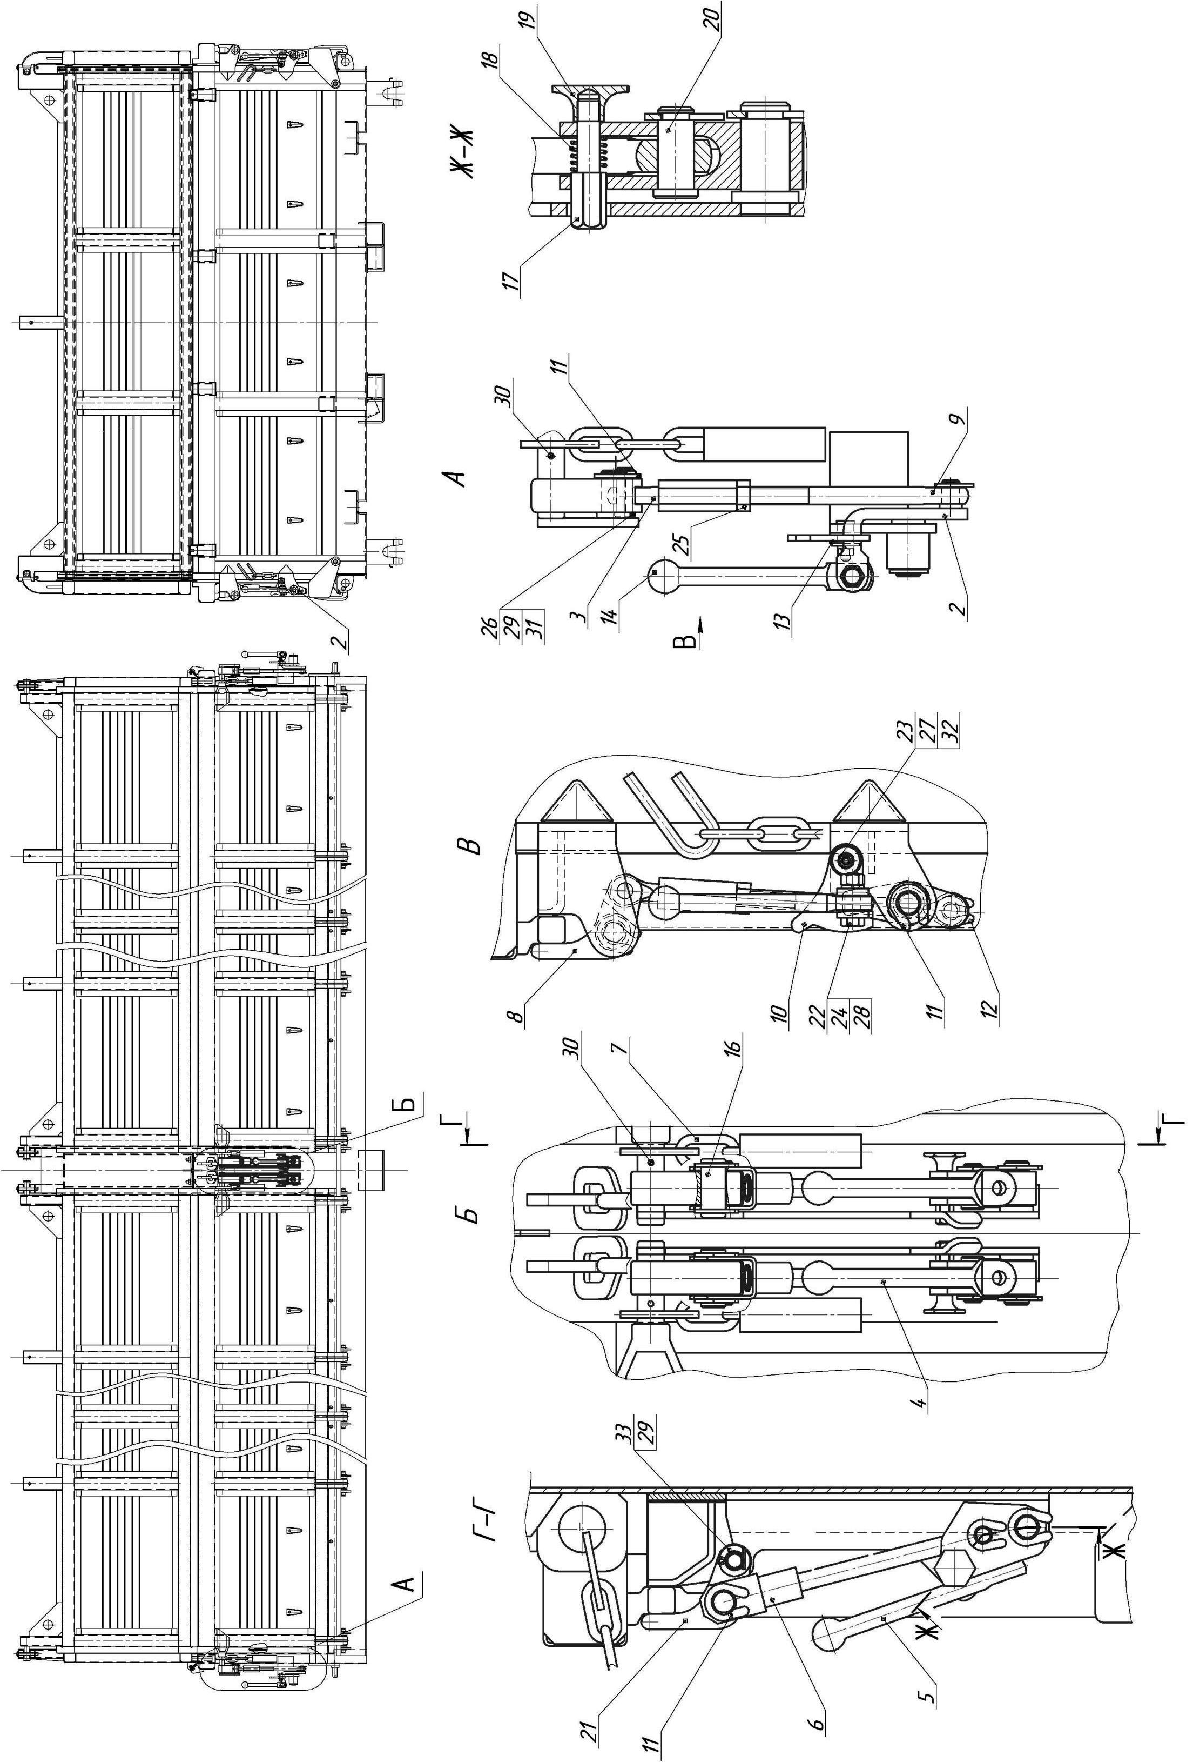

2-2

45144-8500050 Установка упора
Поз. | Обозначение | Кол-во | Наименование
 |  |  | Сборочные единицы
1 | 55102-8501440 | 1 | Упор
 |  |  | Детали
4 | 5320-6815139 | 1 | Пружина
5 | 55102-8501381 | 1 | Ось упора
 |  |  | Стандартные изделия
6 | 1/55405/21 | 1 | Болт М12х1,25-6gх35 (ГОСТ 7798-70)
7 | 1/61015/11 | 1 | Гайка Е М12х1,25-6Н (ГОСТ 5927-70)
8 | 1/05208/01 | 2 | Шайба плоская 30х54 (ГОСТ 18123-82)
9 | 1/07350/01 | 2 | Шплинт разводной 4,7х50
29.07.2010г.

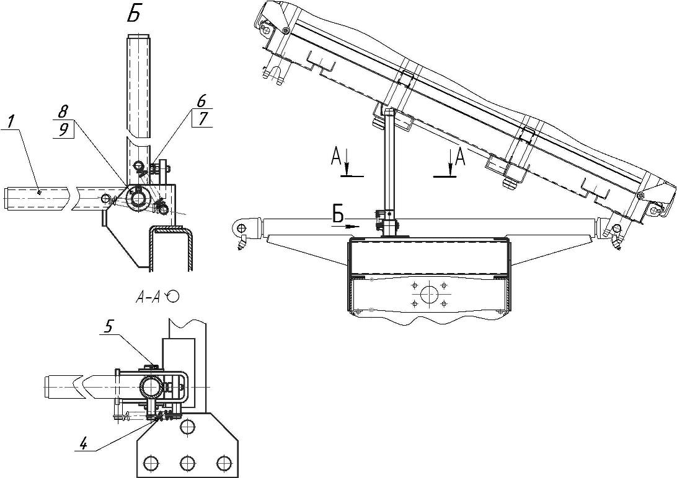

45144-8500054 Установка торсионов
Поз. | Обозначение | Кол-во | Наименование
 |  |  | Сборочные единицы
1 | 55102-8524280 | 4 | Рычаг торсиона передний
2 | 55102-8524290 | 4 | Рычаг торсиона задний
3 | 55102-8524310 | 4 | Тяга
 |  |  | Детали
6 | 55102-8524322 | 4 | Тяга регулировочная
7 | 55102-8524326 | 4 | Гайка тяги
8 | 55102-8524334 | 4 | Ось тяги
9 | 45144-8524340 | 4 | Торсион
10 | 45144-8524341 | 4 | Торсион
11 | 55102-8524350 | 24 | Вкладыш
12 | 55102-8524352 | 12 | Скоба подшипника
13 | 55102-8524302 | 4 | Втулка рычага
14 | 55102-8524424 | 8 | Звено тяги
15 | 55102-8524426 | 8 | Втулка звена тяги
 |  |  | Стандартные изделия
20 | 1/59707/21 | 24 | Болт М10х1,25-6gх25 (ГОСТ 7798-70)
21 | 1/21647/11 | 24 | Гайка Е М10х1,25-6Н (ГОСТ 5927-70)
24 | 1/05200/01 | 8 | Шайба плоская 12х22 (ГОСТ 18123-82)
25 | 1/05204/01 | 8 | Шайба плоская 20х35 (ГОСТ 18123-82)
26 | 1/05168/70 | 24 | Шайба пружинная 10 (ГОСТ 6402-70)
27 | 1/05170/70 | 4 | Шайба пружинная 12 (ГОСТ6402-70)
28 | 260087 | 8 | Палец 12х35.016
31 | 1/07969/01 | 8 | Шплинт разводной 3,7х25
34 | 1/07338/01 | 8 | Шплинт разводной 3,7х40
02.07.2008г

1-2
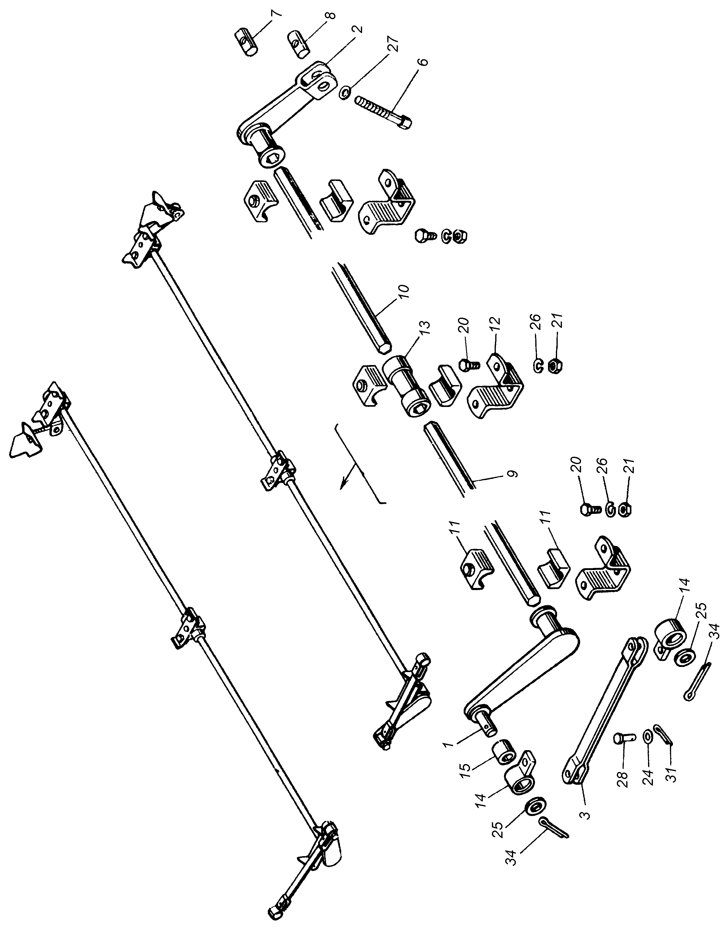

2-2

45144-8500060 Установка тросов
Поз. | Обозначение | Кол-во | Наименование
 |  |  | Сборочные единицы
1 | 45144-8510220 | 2 | Трос
 |  |  | Детали
3 | 5511-8510211  или 5511-8510211-01 | 2 | Пружина троса
4 | 55102-8611450 | 4 | Палец
 |  |  | Стандартные изделия
5 | 1/05204/01 | 8 | Шайба плоская 20х35 (ГОСТ 18123-82)
6 | 1/07983/01 | 8 | Шплинт разводной 5,7х40
02.07.2008г.

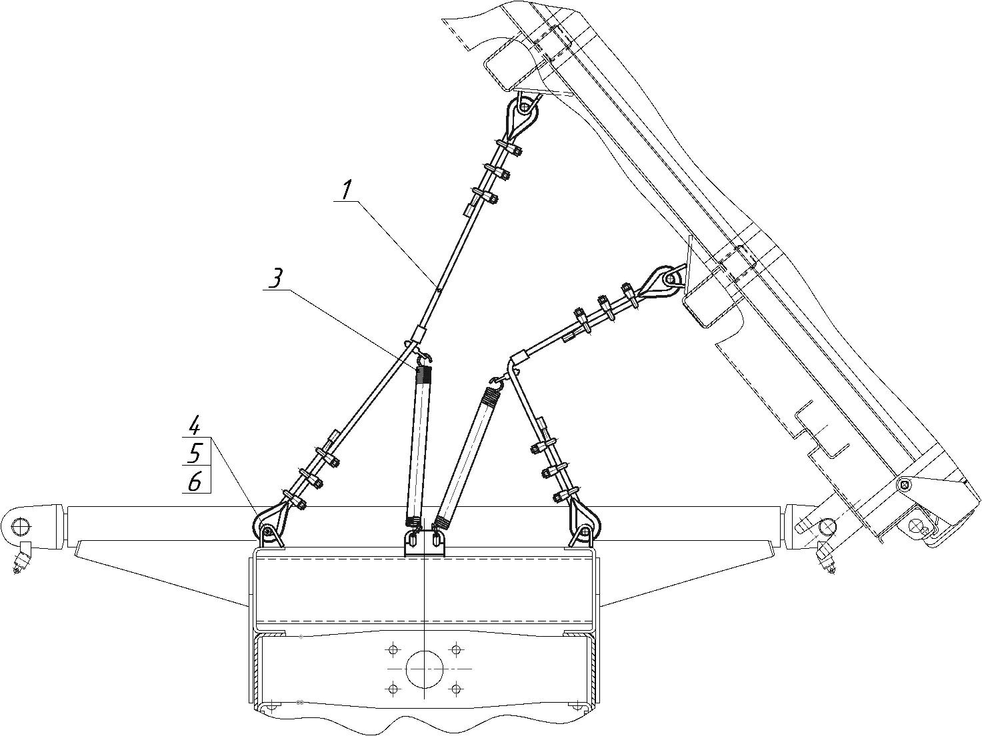

45144-8510220 Трос
Поз. | Обозначение | Кол-во | Наименование
 |  |  | Детали
1 | 45142-8510221 | 1 | Трос (Канат 13,5 Г-I-С-Н-1960 ГОСТ 3071-88; L=2080мм)
2 | 5511-8510222 | 1 | Захват троса
3 | 5511-8510223-10 | 2 | Втулка
4 | 5511-8510224-10 | 1 | Втулка
5 | 55102-8611414 | 6 | Зажим троса
6 | 55102-8611416 | 6 | Стремянка
 |  |  | Стандартные изделия
9 | 5511-8510225-10 | 2 | Коуш 45 ГОСТ 2224-93
10 | 1/61015/11 | 12 | Гайка Е М12х1,25-6Н (ГОСТ 5927-70)
11 | 1/05170/70 | 12 | Шайба пружинная 12 (ГОСТ6402-70)
02.07.2008

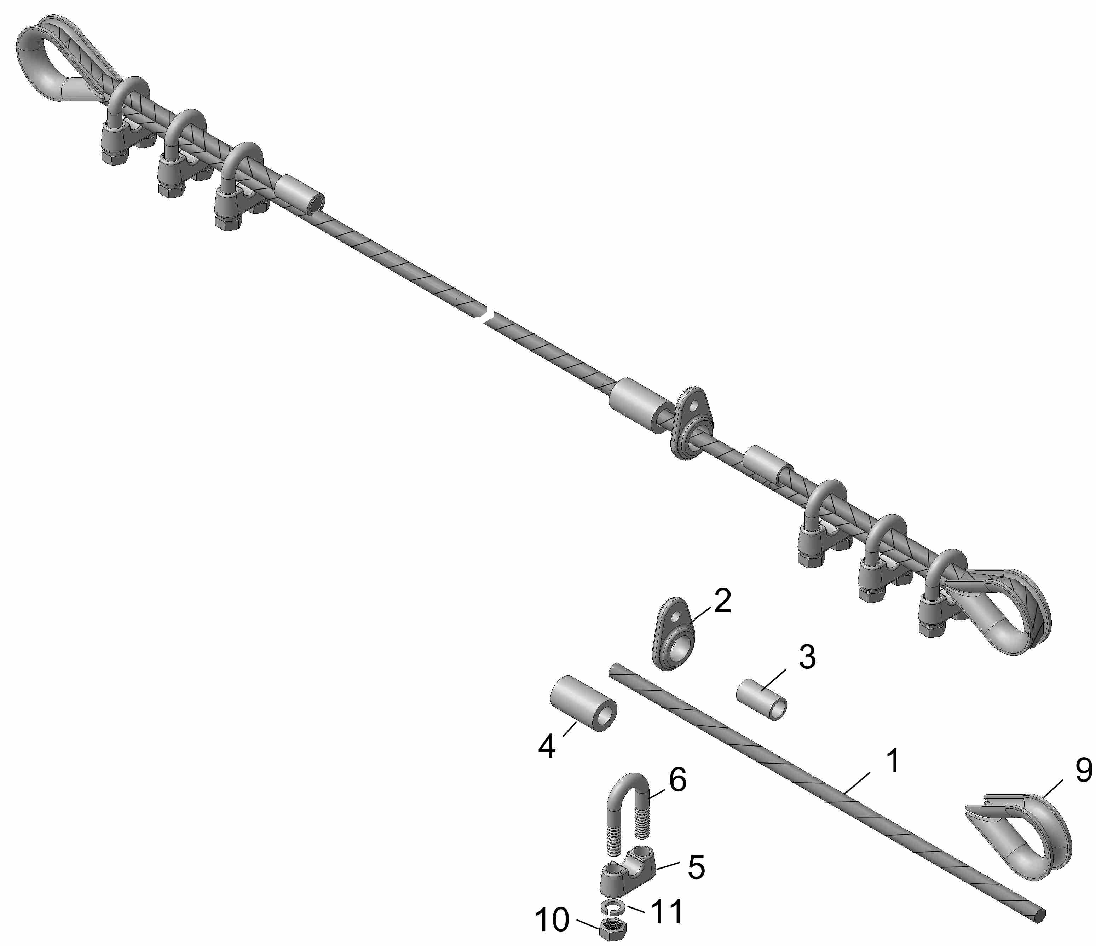

45144-8600003-10 СПГ Опрокидывающее устройство
Поз. | Обозначение | Кол-во | Наименование
 |  |  | Сборочные единицы
1 | 45144-8603001 | 1 | Установка гидроцилиндра
13 | 6520-8607220-06 | 1 | Блок управления
14 | 45144-8608001 | 1 | Установка бака масляного
17 | 5511-8609090-01 | 1 | Рукав высокого давления применяется с поз.5
18 | 55102-8609090 | * | Рукав высокого давления (* 1шт с поз.5, 2шт с поз.4)
19 | 45144-8609170 | 1 | Труба высокого давления
20 | 45142-8609175 | 1 | Труба высокого давления
21 | 45144-8609180 | 1 | Труба высокого давления
22 | 45144-8609182 | 1 | Труба высокого давления
23 | 65115-8609182-10 | 1 | Труба высокого давления
24 | 45142-8609152 | 1 | Труба низкого давления
32 | 18.8609260 | 1 | Заглушка
 |  |  | Детали
7 | 45143-8606040-22 | 1 | Трубка подвода воздуха
8 | 6520-8606050-22 | 1 | Трубка подвода воздуха
25 | 45142-8609155 | 1 | Труба низкого давления
27 | 45144-8609155 | 1 | Труба низкого давления
28 | 55102-8609116 | 3 | Рукав
31 | 5511-8609116 | 1 | Рукав(L=80мм)
34 | 18.8609228 | 6 | Скоба
 |  |  | Стандартные изделия
35 | 1/60434/21 | 6 | Болт М8-6gx20 (ГОСТ 7798-70)
36 | 1/61008/11 | 6 | Гайка Е М8-6H (ГОСТ 5927-70)
37 | 1/05166/70 | 6 | Шайба пружинная 8 ( ГОСТ 6402-70)
38 | 1/59707/21 | 4 | Болт М10х1,25-6gх25 (ГОСТ 7798-70)
39 | 1/21647/11 | 4 | Гайка Е М10х1,25-6Н (ГОСТ 5927-70)
40 | 1/05168/70 | 4 | Шайба пружинная 10 (ГОСТ 6402-70)
 |  |  | Прочие изделия
4 | 45144-8604005 или | 1 | Установка КОМ с насосом НШ32 с фитингами взамен поз.5
5 | 45144-8604020 | 1 | Установка фитингов насоса DARK-52 взамен поз.4
18 | РВД 500-27-90-0 СБ | 2 | Рукав высокого давления
33 | D 6540 8-6-8-S | 1 | Фитинг тройник
41 | УЗ.4581-77178413-1 | 1 | Корпус запорного устройство левый
42 | СБИТ 305149.004-20 | 8 | Хомут стяжной(35-50) 13 СБИТ 305149.003.ТУ взамен поз.44,46
44 | TORRO 32-50/12-C7W1 | 8 | Хомут с червячной резьбой DIN 3017 взамен поз.42,46
46 | ABA 38-50/9 C7-W1 | 8 | Хомут червячный с алюминизированной лентой взамен поз. 42,44
48 | 53205-3401228 | 2 | Хомут
09.04.2010г.

1-2
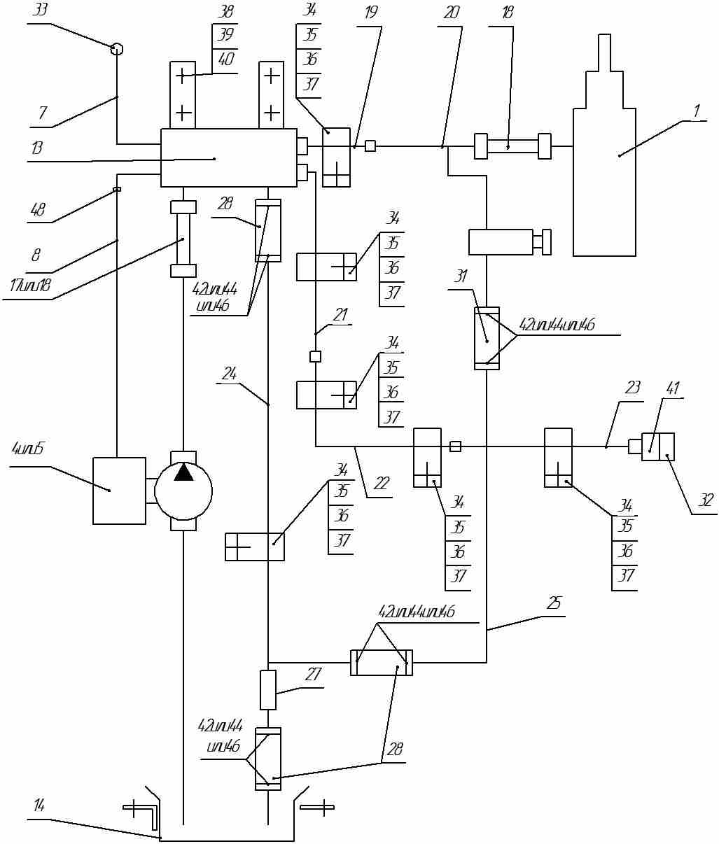

2-2

45144-8600012 Установка надрамника
Поз. | Обозначение | Кол-во | Наименование
 |  |  | Сборочные единицы
1 | 45144-8601010 | 1 | Надрамник
 |  |  | Детали
2 | 45142-8601073 | 2 | Упор
3 | 6606-8516033 | 4 | Пружина крепления платформы
4 | 6606-8516034 | 8 | Шайба крепления платформы
 |  |  | Стандартные изделия
10 | 1/14085/21 | 10 | Болт М18х1,5-6gх40 (ГОСТ 7798-70)
11 | 1/13915/21 | 4 | Болт М16х1,5-6gх45 (ГОСТ 7798-70)
13 | 1/59811/21 | 12 | Болт М16х1,5-6gх60 (ГОСТ 7798-700
14 | 1/59823/21 | 4 | Болт М16х1,5-6gх150( ГОСТ 7798-70)
15 | 1/12541/21 | 2 | Болт М16х1,5-6gх80
16 | 1/14220/21 | 4 | Болт М14х1,5-6gх55 (ГОСТ 7798-70)
18 | 1/21641/11 | 26 | Гайка Е М16х1,5-6Н (ГОСТ 5927-70)
19 | 1/21642/11 | 10 | Гайка Е М18х1,5-6Н (ГОСТ 5927-70)
20 | 1/05202/01 | 14 | Шайба плоская 16х28 (ГОСТ 18123-82)
21 | 1/05203/01 | 10 | Шайба плоская 18х32 (ГОСТ 18123-82)
23 | 1/05173/73 | 10 | Шайба пружинная 18 (ГОСТ 6402-70)
24 | 1/05172/70 | 18 | Шайба пружинная 16 (ГОСТ 6402-70)
26 | 1/21640/11 | 4 | Гайка Е М14х1,5-6Н (ГОСТ 5927-70)
27 | 1/05201/01 | 12 | Шайба плоская 14х26 (ГОСТ 18123-82)
28 | 1/05171/77 | 4 | Шайба пружинная 14 (ГОСТ 6402-70)
29.07.2010

1-2
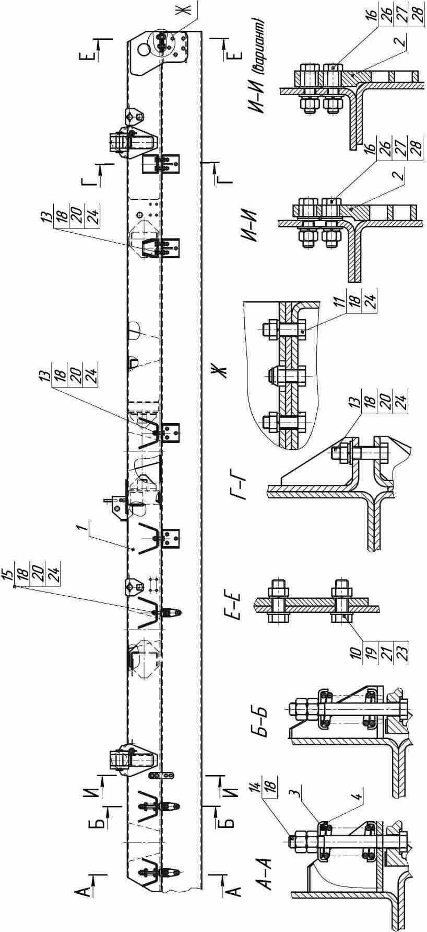
2-2

45144-8603001 Установка гидроцилиндра
Поз. | Обозначение | Кол-во | Наименование
 |  |  | Сборочные единицы
1 | 45144-8603010 | 1 | Гидроцилиндр
10 | 55102-8500070 | 1 | Палец в сборе взамен поз.2
3 | 45144-8614105 | 1 | Рычаг в сборе
 |  |  | Детали
5 | 45142-8603080 | 1 | Рамка гидроцилиндра
6 | 45142-8603036 | 4 | Планка
7 | 45142-8603037 | 4 | Шайба упорная
8 | 5511-8607033 | 1 | Штуцер
9 | 5511-8607048 | 1 | Штуцер
11 | 45142-8614015 | 2 | Болт
 |  |  | Стандартные изделия
15 | 021-025-25-2-2 | 2 | Кольцо 021-025-25-2-2 ГОСТ9833-73
16 | 1/55403/21 | 8 | Болт М12х1,25-6gх25 ГОСТ 7798-70
17 | 1/60442/21 | 2 | Болт М8-6gx50 (ГОСТ 7798-70)
18 | 1/61008/11 | 2 | Гайка Е М8-6H (ГОСТ 5927-70)
19 | 1/61015/11 | 2 | Гайка Е М12х1,25-6Н (ГОСТ 5927-70)
20 | 1/05166/70 | 2 | Шайба пружинная 8 (ГОСТ 6402-70)
21 | 1/05170/70 | 8 | Шайба пружинная. 12 (ГОСТ 6402-70)
22 | 1/05200/01 | 2 | Шайба плоская 12х22 (ГОСТ 18123-82)
23 | 1/07964/01 | 2 | Шплинт разводной 2,7х20
 |  |  | Прочие изделия
2 | 55102-8614117 |  | Ось взамен поз.10
30 | 5511-8614010-10 |  | Клапан ограничительный взамен поз.31
31 | 5511-8614010-10А |  | Клапан ограничительный взамен поз.30
22.03.2010

1-2

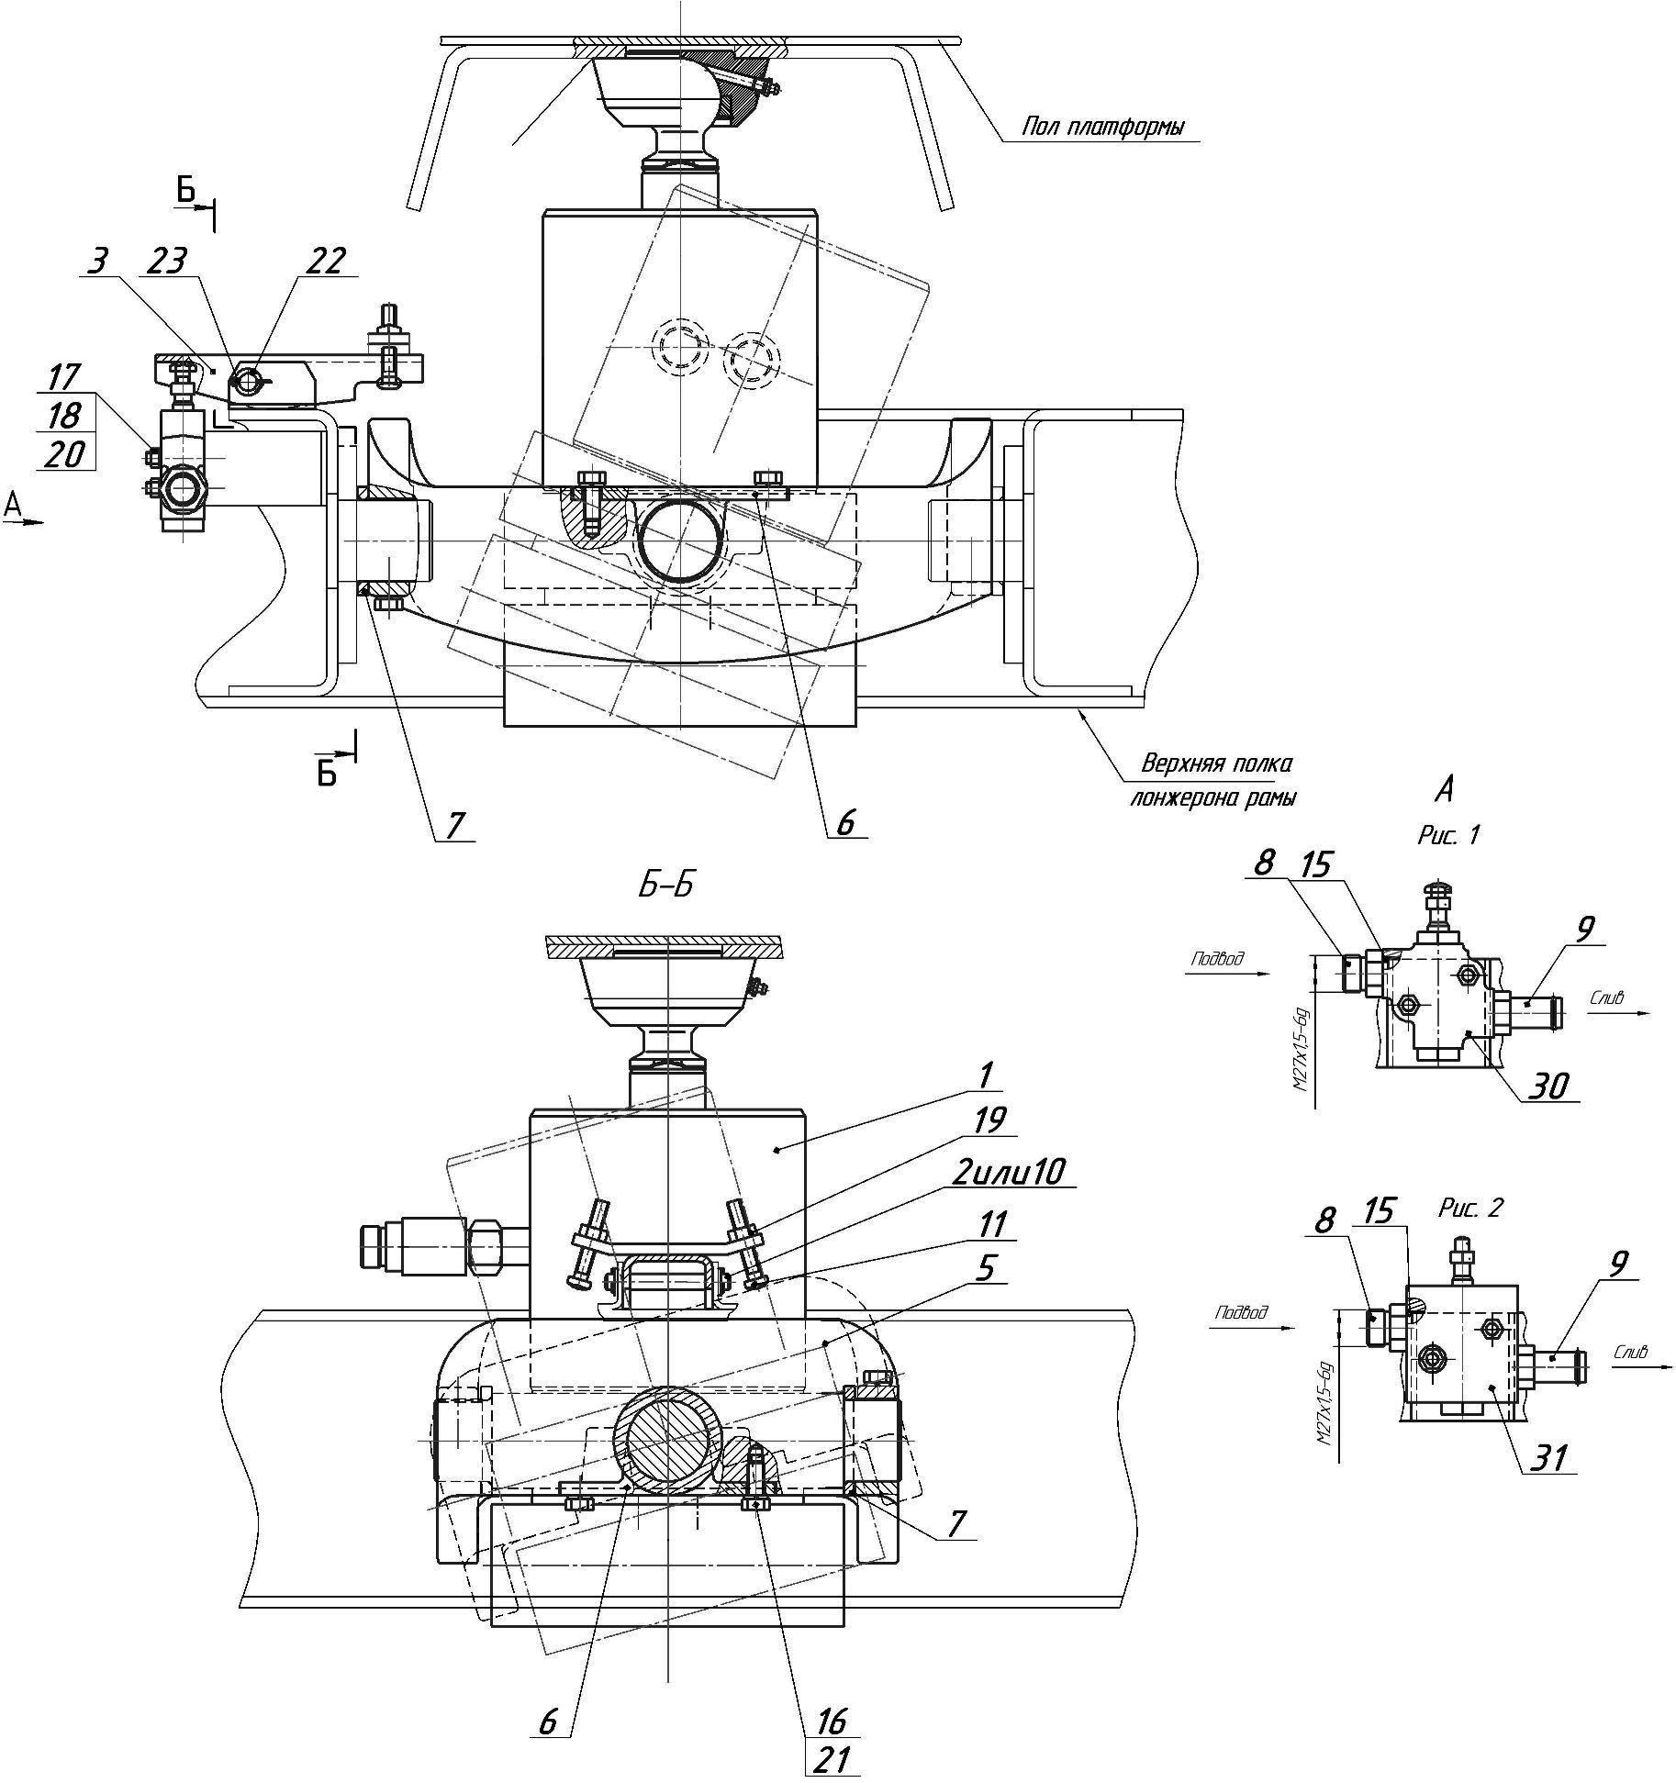

2-2

45144-8603010 Гидроцилиндр
Поз. | Обозначение | Кол-во | Наименование
 |  |  | Сборочные единицы
1 | 45142-8603015-10 | 1 | Корпус гидроцилиндра
2 | 45144-8603125 | 1 | Плунжер
 |  |  | Детали
6 | 45142-8603021-10 | 1 | Днище
7 | 45142-8603101-10 | 1 | Плунжер
8 | 45142-8603102-10 | 1 | Плунжер
9 | 45142-8603103-10 | 1 | Плунжер
10 | 45142-8603147 | 1 | Головка шаровая
11 | 8560-8603154-06 | 1 | Шайба стопорная
12 | 45142-8603353 | 1 | Вкладыш
12а | 45142-8603353 | 1 | Вкладыш
13 | 45142-8603551 | 1 | Опора шаровая
14 | 45142-8603242 | 1 | Направляющая нижняя (см.45142-8603234)
15 | 45142-8603234 | 1 | Направляющая нижняя
16 | 45142-8603236 | 1 | Направляющая нижняя (см.45142-8603234)
17 | 45142-8603238 | 1 | Направляющая нижняя (см.45142-8603234)
18 | 14.8603401-40 | 1 | Направляющая (см.12.8603401-40)
19 | 15.8603401-40 | 1 | Направляющая (см.12.8603401-40)
20 | 16.8603401-40 | 1 | Направляющая (см.12.8603401-40)
21 | 17.8603401-40 | 1 | Направляющая(см.12.8603401-40)
22 | 14.8603403-14 | 1 | Манжета (см. 12.8603403-14)
23 | 15.8603403-14 | 1 | Манжета (см. 12.8603403-14)
24 | 16.8603403-14 | 1 | Манжета (см. 12.8603403-14)
25 | 17.8603403-14 | 1 | Манжета (см. 12.8603403-14)
26 | 14.8603404-24 | 1 | Чистильщик (см. 12.8603404-24)
27 | 15.8603404-24 | 1 | Чистильщик (см. 12.8603404-24)
28 | 16.8603404-24 | 1 | Чистильщик (см. 12.8603404-24)
29 | 17.8603404-24 | 1 | Чистильщик(см. 12.8603404-24)
30 | 14.8603408 | 1 | Кольцо разрезное (см.12.8603408)
31 | 14.8603407-01 | 2 | Кольцо упорное (см.12.8603407-01)
32 | 15.8603407-01 | 3 | Кольцо упорное( см.12.8603407-01)
33 | 16.8603407-01 | 3 | Кольцо упорное (см.12.8603407-01)
34 | 17.8603407-01 | 2 | Кольцо упорное (см.12.8603407-01)
38 | 5511-8607086 | 1 | Пробка транспортная самонарезная (см.864304-01)
 |  |  | Стандартные изделия
47 | 864006 | 1 | Масленка 1.3.Ц6.хр ГОСТ 19853-74
48 | В75 | 1 | Кольцо В75 ГОСТ 13941-86
49 | 195-200-36-2-3 | 1 | Кольцо 195-200-36-2-3 ГОСТ 9833-73
 |  |  | Прочие изделия
53 | 452801-8603610-01 | 1 | Замедлитель
22.03.2010

1-2
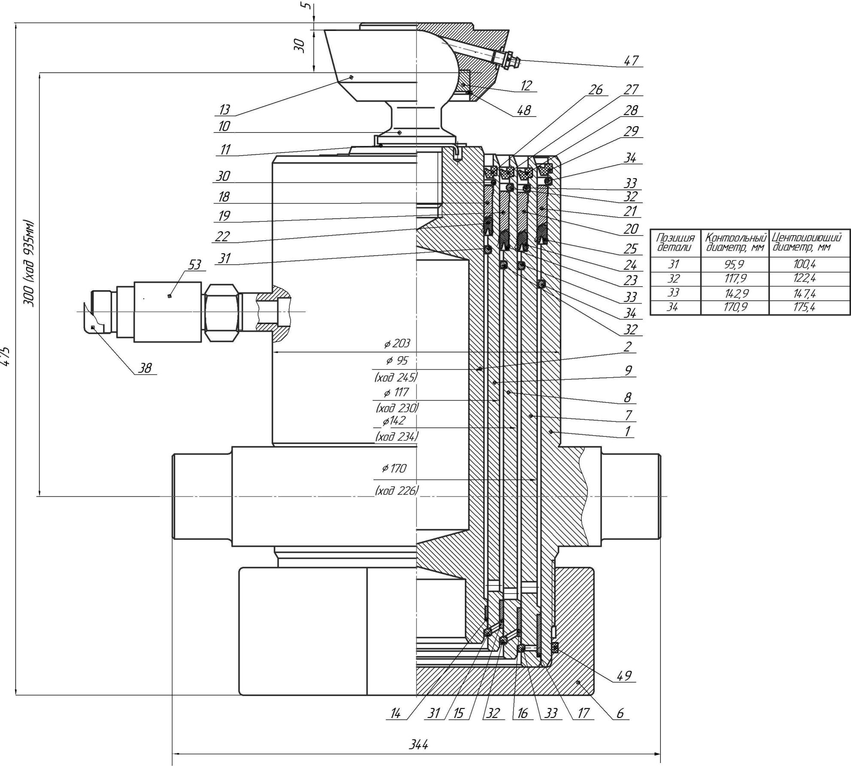

2-2

45144-8604005 Установка коробки отбора мощности с насосом НШ32А и фитингами
Поз. | Обозначение | Кол-во | Наименование
 |  |  | Сборочные единицы
1 | 45143-4202001 | 1 | Установка коробки отбора мощности с насосом
2 | 45144-8609135 | 1 | Труба высокого давления
 |  |  | Детали
5 | 45144-8609130 | 1 | Труба низкого давления
6 | 5511-8609118-20 | 2 | Рукав
7 | 6460-8609018-20 | 1 | Скоба
8 | 45144-8609230 | 1 | Кронштейн
 |  |  | Стандартные изделия
10 | 1/60434/21 | 2 | Болт М8-6gx20 (ГОСТ 7798-70)
11 | 1/61008/11 | 2 | Гайка Е М8-6H (ГОСТ 5927-70)
12 | 1/05166/70 | 2 | Шайба пружинная 8 (ГОСТ 6402-70)
 |  |  | Прочие изделия
15 | СБИТ 305149.004-20 | 6 | Хомут стяжной(35-50) 13 СБИТ 305149.003.ТУ взамен поз.16,17
16 | TORRO 32-50/12-C7W1 | 6 | Хомут с червячной резьбой DIN 3017 взамен поз.15.17
17 | ABA 38-50/9 C7-W1 | 6 | Хомут червячный с алюминизированной лентой взамен поз. 15,16
27.06.2008г.

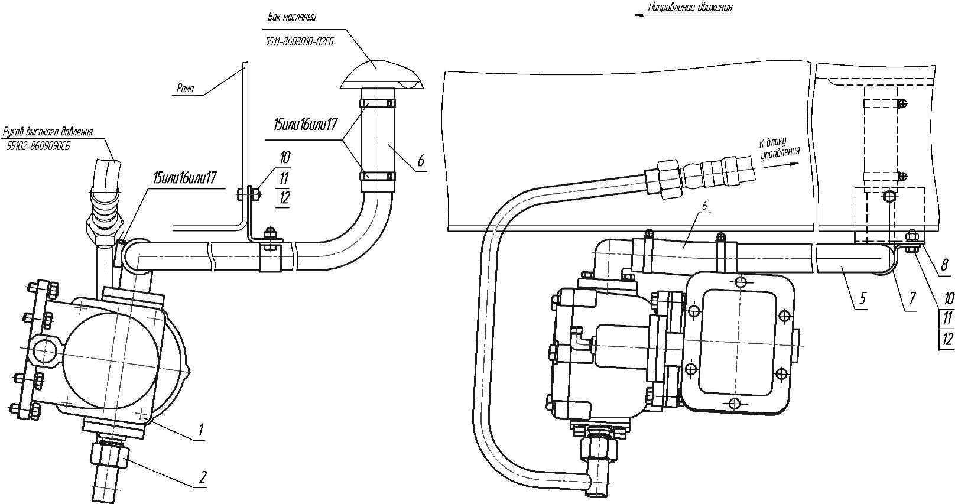

45144-8604020 Установка фитингов насоса DARK-52
Поз. | Обозначение | Кол-во | Наименование
 |  |  | Сборочные единицы
1 | 6522-8609151-40 | 1 | Патрубок
2 | 6520-8609174-06 | 1 | Труба высокого давления
 |  |  | Детали
5 | 6522-8609153-06 | 1 | Штуцер
6 | 65115-8606113-01 | 1 | Штуцер
7 | 5511-8609118-20 | 2 | Рукав
8 | 5511-8609119 | 1 | Рукав
9 | 45144-8609130-10 | 2 | Труба низкого давления
10 | 6460-8609018-20 | 1 | Скоба
11 | 45144-8609230 | 1 | Кронштейн
 |  |  | Стандартные изделия
15 | 1/60434/21 | 2 | Болт М8-6gx20 (ГОСТ 7798-70)
16 | 1/61008/11 | 2 | Гайка Е М8-6H (ГОСТ 5927-70)
17 | 030-034-25-2-2 | 1 | Кольцо 030-034-25-2-2 (ГОСТ9833-73)
18 | 040-044-25-2-2 | 1 | Кольцо 040-044-25-2-2 (ГОСТ9833-73)
19 | 1/02984/60 | 1 | Прокладка 12х18х1,5
20 | 1/05166/70 | 2 | Шайба пружинная 8 (ГОСТ 6402-70)
 |  |  | Прочие изделия
25 | СБИТ 305149.004-20 | 6 | Хомут стяжной (35-50) 13 СБИТ 305149.003ТУ взамен поз. 26,27
26 | TORRO 32-50/12-C7W1 | 6 | Хомут с червячной резьбой DIN 3017 взамен поз. 25,27
27 | ABA 38-50/9 C7-W1 | 6 | Хомут червячный с алюминизированной лентой взамен поз. 25,26
27.06.2008

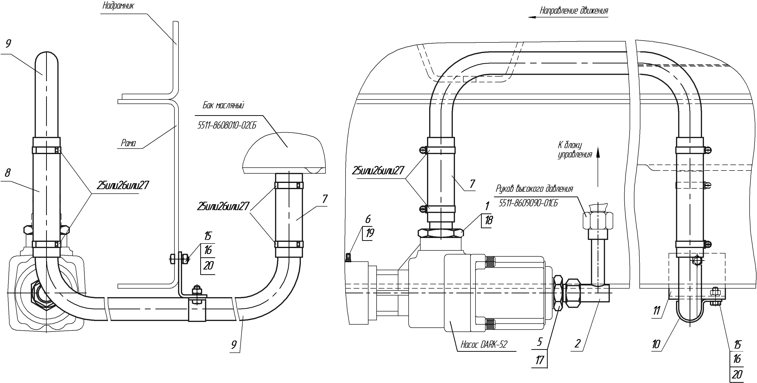

6520-8607220-06 Блок управления
Поз. | Обозначение | Кол-во | Наименование
 |  |  | Сборочные единицы
1 | 6520-8607025-06 | 1 | Кронштейн
 |  |  | Детали
4 | 45143-8606025-22 | 1 | Трубка подвода воздуха (см.6520-8606050-22)
5 | 45143-8606040-22 | 2 | Трубка подвода воздуха (см.6520-8606050-22)
6 | 65115-8609101 | 3 | Штуцер
7 | 65115-8609102 | 1 | Пробка
 |  |  | Стандартные изделия
10 | 1/13438/21 | 4 | Болт М10х1,25-6gх50
11 | 1/61008/11 | 2 | Гайка Е М8-6H (ГОСТ 5927-70)
12 | 1/21647/11 | 4 | Гайка Е М10х1,25-6Н (ГОСТ 5927-70)
13 | 1/05166/70 | 2 | Шайба пружинная 8 (ГОСТ 6402-70)
14 | 1/05168/70 | 4 | Шайба пружинная. 10 (ГОСТ 6402-70)
15 | 024-028-25-2-2 | 4 | Кольцо 024-028-25-2-3 ГОСТ 9833-73
16 | 080-090-58-2-2 | 1 | Кольцо 080-090-58-2-3 ГОСТ 9833-73
 |  |  | Прочие изделия
19 | DS 6510 6-1/8 | 6 | Фитинг прямой
20 | D 6500 6-02-S 1/8 | 2 | Фитинг угловой
21 | 6520-8607200А | 1 | Блок гидрораспределителей
22 | БЭК37.004-01 | 1 | Блок электромагнитных клапанов
22.09.2010
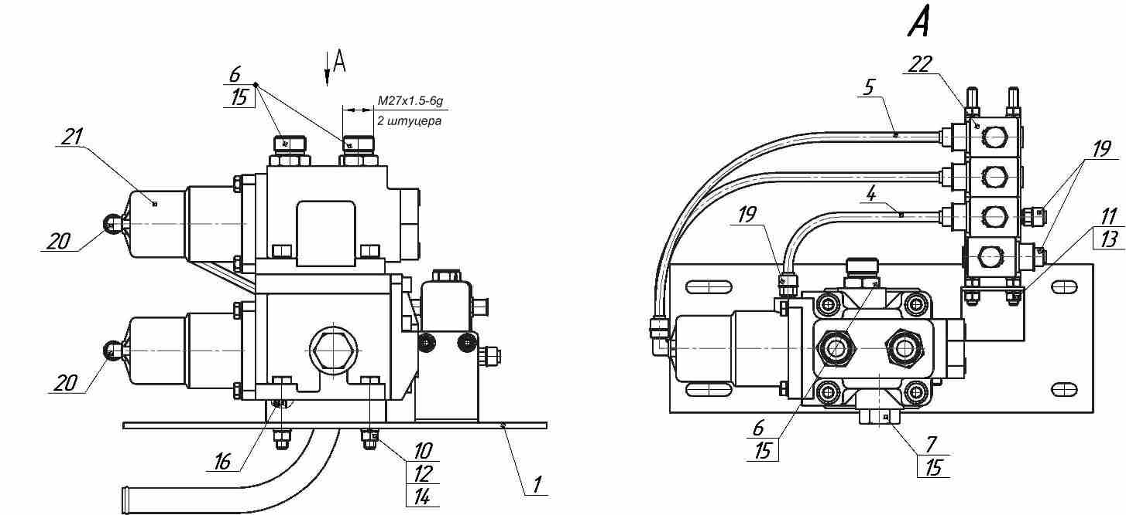

45144-8608001 Установка бака масляного
Поз. | Обозначение | Кол-во | Наименование
 |  |  | Сборочные единицы
1 | 45143-8608010 | 1 | Бак масляный
2 | 45146-8608084 | 1 | Кронштейн бака правый
3 | 45146-8608085 | 1 | Кронштейн бака левый
 |  |  | Детали
5 | 5511-8608097 | 1 | Прокладка
6 | 5511-8608098 | 2 | Прокладка
 |  |  | Стандартные изделия
8 | 1/59707/21 | 3 | Болт М10х1,25-6gх25 (ГОСТ 7798-70)
9 | 1/21647/11 | 7 | Гайка Е М10х1,25-6Н (ГОСТ 5927-70)
10 | 1/05168/70 | 7 | Шайба пружинная 10,2 (ГОСТ 6402-70)
11 | 1/13069/21 | 4 | Болт М10х1,25-6gх30 (ГОСТ 7798-70)
12.05.2010
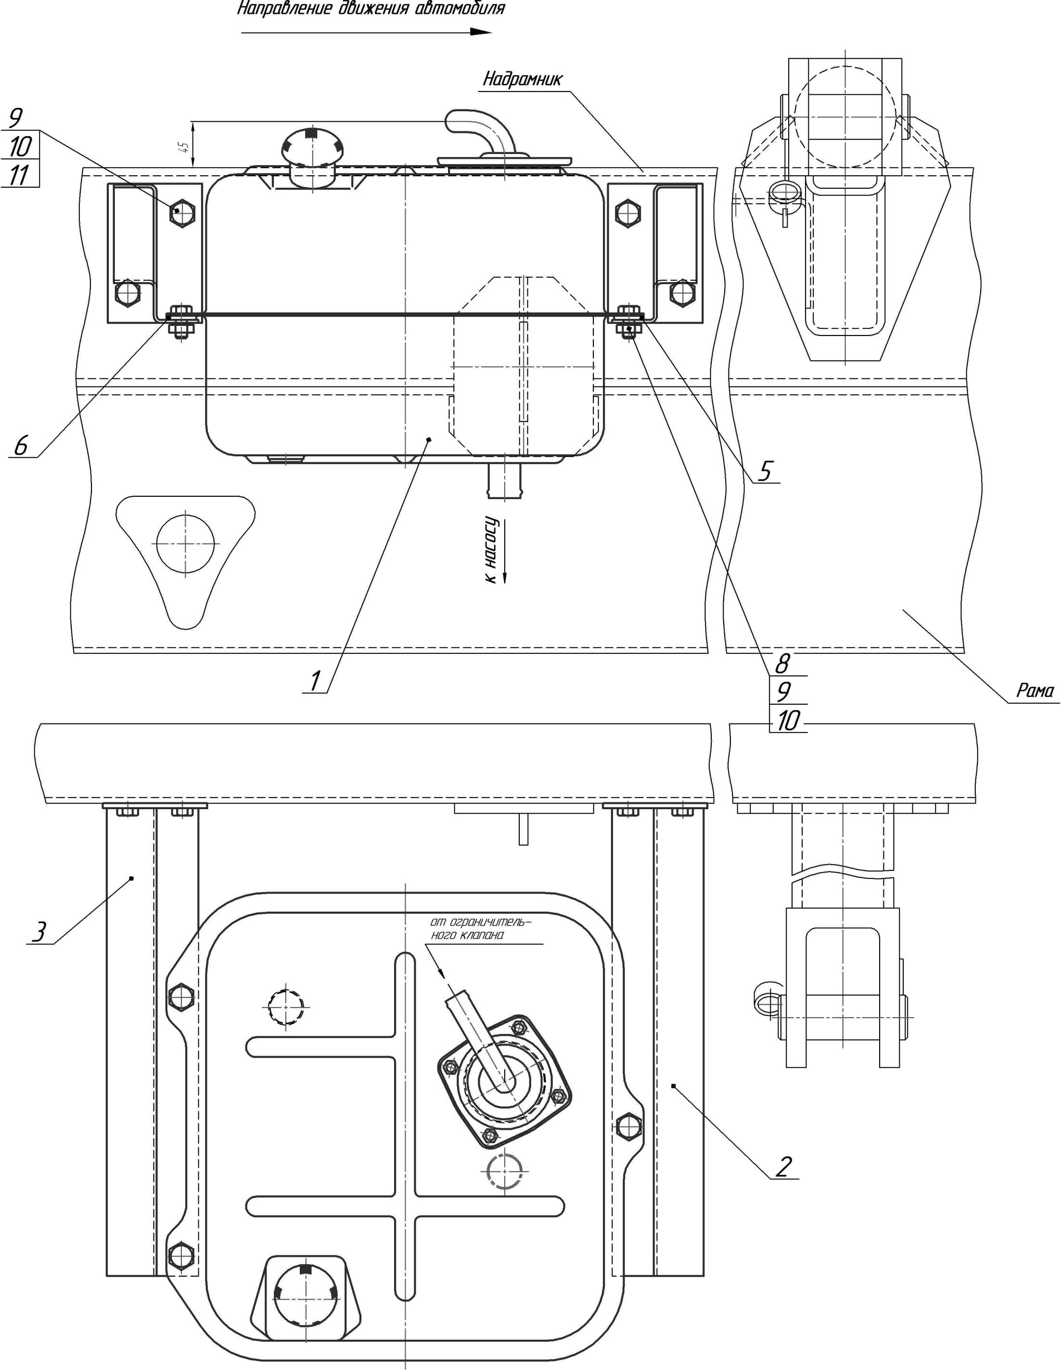

45143-8608010 Бак масляный
Поз. | Обозначение | Кол-во | Наименование
 |  |  | Сборочные единицы
1 | 5511-8608055 | 1 | Фильтр заливной горловины маслобака
2 | 5511-8608110-10 или  5511-8608110 | 1 | Сапун
 |  |  | Детали
3 | 5511-8608310 | 1 | Фильтр масляного бака гидросистемы взамен поз.18
5 | 5511-8608015-10 | 1 | Перегородка
6 | 5511-8608023-20 | 1 | Половина бака нижняя
7 | 5511-8608024-10 | 1 | Половина бака верхняя
8 | 5511-8608025 | 1 | Бонка
9 | 555-8608026 | 1 | Бонка сапуна бака
10 | 5511-8608029-10 | 1 | Патрубок
11 | 555-8608056 | 1 | Фланец фильтра
12 | 555-8608059-10 | 1 | Прокладка
13 | 5511-8608101 | 1 | Наклейка информационная
 |  |  | Стандартные изделия
14 | 1/60431/21 | 4 | Болт М8-6gх14 (ГОСТ 7798-70)
15 | 1/05166/70 | 4 | Шайба пружинная 8 (ГОСТ 6402-70)
 |  |  | Прочие изделия
16 | 2101-2401046 | 1 | Пробка магнитная в сборе
17 | 5511-8608103 | 1 | Бонка (см. SES 2-M300 "STAUFF")
18 | ЦРКЯ 02663.00.000-01 | 1 | Фильтр масляного бака гидросистемы
27.05.2010

